ЧАСТНОЕ ОБРАЗОВАТЕЛЬНОЕ УЧРЕЖДЕНИЕ
ПРОФЕССИОНАЛЬНОГО ОБРАЗОВАНИЯ
«СТАВРОПОЛЬСКИЙ МНОГОПРОФИЛЬНЫЙ КОЛЛЕДЖ»

МЕТОДИЧЕСКИЕ УКАЗАНИЯ
К ПРАКТИЧЕСКИМ ЗАНЯТИЯМ И ПРАКТИЧЕСКОЙ ПОДГОТОВКЕ

МДК 03.02 (Предоставление педикюрных работ)
для обучающихся специальности
43.02.17 Технология индустрии красоты

Ставрополь, 2025
Методические указания к практическим занятиям и практической подготовке МДК.03.02 «Предоставление педикюрных работ» составлены в соответствии с Федеральным государственным образовательным стандартом по специальности среднего профессионального образования 43.02.17 Технология индустрии красоты в соответствии с Приказом Министерства просвещения Российской Федерации от 26.08.2022 г. № 775 «Об утверждении федерального государственного образовательного стандарта среднего профессионального образования по специальности 43.02.17 Технология индустрии красоты» (зарегистрирован Министерством юстиции Российской Федерации 29 сентября 2022 г., рег. № 70281) и программой дисциплины «Предоставление педикюрных услуг».

Составитель:
преподаватель СмК - Цыганенко И.А.

Рассмотрено на заседании кафедры Здравоохранения и индустрии красоты. Протокол № 7 от 25.05.25 г.

СОДЕРЖАНИЕ
Практическое занятие №1 Болезни и ониходистрофии ногтей.
Практическое занятие № 2 Разработать и заполнить инструкционно-технологическую карту:<<Болезни и ониходистрофии ногтей>>
Практическое занятие №3 Отработка навыков подготовки рабочего места мастера по педикюру.
Практическое занятие №4 Дезинфекция и стерилизация инструментов.
Практическое занятие № 5 Отработка навыков дезинфекции и стерилизации инструментов.
Практическое занятие № 6 Отработать технологическую последовательность классического педикюра.
Практическое занятие № 7 Отработка навыков по выполнению классического педикюра при наличии натоптышей и мозолей.
Практическое занятие № 8 Разработать и заполнить инструкционно-технологическую карту:<<Выполнение классического педикюра при наличии натоптышей и мозолей>>,выполнить педикюр в домашних условиях.
Практическое занятие № 9 Отработка навыков выполнения классического педикюра при наличии вросшего ногтя.
Практическое занятие № 10 Разработать и заполнить инструкционно-технологическую карту:<<Удаление вросшего ногтя>>
Практическое занятие № 11 Отработка навыков по выполнению европейского педикюра.
Практическое занятие № 12 Разработать и заполнить инструкционно-технологическую карту: «Выполнение европейского педикюра»,выполнить педикюр в домашних условиях.
Практическое занятие № 13 Технология выполнения мужского педикюра. Выбор формы ногтей,Способы придания формы с помощью щипцов,ножниц и пилки.
Практическое занятие № 14 Отработка навыков выполнения мужского педикюра.
Практическое занятие № 15 Отработка навыков по выполнению аппаратного педикюра.
Практическое занятие № 16 Разработать и составить инструкционно-технологическую карту:<<Вращающиеся инструменты для аппаратного педикюра,виды,назначение и область применения фрез>>
Практическое занятие № 17 Разработать и заполнить инструкционно-технологическую карту: «Выполнение аппаратного педикюра»,
Практическое занятие № 18 Технологические особенности выполнения аппаратного педикюра при наличии стержневых мозолей
Практическое занятие № 19 Отработка навыков выполнения комбинированного педикюра

Введение
Современные предприятия сферы сервиса и бытовых услуг являются на 90% частными (с различными формами собственности). Универсальность профессиональных знаний, умений и навыков специалистов в этой сфере является жизненно необходимой. Поэтому дисциплина «Технология педикюра» способствует формированию дополнительных и профессиональных навыков и расширению сферы сервисной деятельности будущих специалистов.
Целью освоения дисциплины является удовлетворение индивидуальных образовательных потребностей обучающихся в получении необходимых теоретических знаний и навыков эстетического ухода за внешностью для:
– сохранения здоровья
– развития общего культурного уровня и приобретения практики создания модного индивидуального имиджа; повышения потребительской грамотности при выборе продукции и профессиональных услуг в сфере ногтевого сервиса и нейл-арта;
– правильного выполнения педикюра в домашних условиях;
– формирования интереса к профессиям, востребованным на рынке труда.
Процесс изучения дисциплины в соответствии с ФГОС СПО направлен на формирование следующих компетенций:
В/01.3 Выполнение гигиенических видов педикюра;
В/02.3 Выполнение ухаживающих видов педикюра.
ЛР 2 Проявляющий активную гражданскую позицию, демонстрирующий приверженность принципам честности, порядочности, открытости, экономически активный и участвующий в студенческом и территориальном самоуправлении, в том числе на условиях добровольчества, продуктивно взаимодействующий и участвующий в деятельности общественных организаций
ЛР 14Выполняющий требования Кодекса профессиональной этики
ЛР 15 Умеющий рационально использовать время, информацию и материальные ресурсы, соблюдать порядок на рабочем месте, осуществлять коллективную работу
ЛР 16 Заботящийся о повышении деловой репутации Компании, привлечении клиентов
ЛР17 Проявляющий корректность и внимательность в обращении с клиентами и коллегами ЛР18 Проявляющий терпимость и уважение к обычаям и традициям граждан различных национальностей и народностей России, учитывающий их культурные особенности, вероисповедание, способствующий сохранению самобытности
ЛР 27Участвующий в научной, проектной деятельности, в олимпиадах, конференциях, научных форумах и конкурсах различного уровня
ЛР 30Сохраняющий и укрепляющий психологическое и психическое здоровье и развитие
Компетенция реализуются на всех практических занятиях

Практическое занятие №1 Болезни и ониходистрофии ногтей.

Грибки
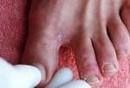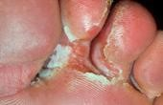
Эпидермофития стопы.

Грибковая инфекция, которая может вызывать шелушение, покраснение, зуд, жжение, иногда волдыри и язвы. Распространяется через прямой контакт или через места такие как, раздевалки и бассейны.
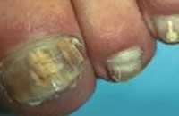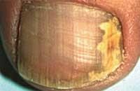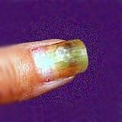

Грибковые инфекции могут поражать как живые структуры ногтя, так и ороговевшие (мертвые) структуры ногтей. Грибки, поражающие человеческий организм, можно разделить на дермофилиты, дрожжеподобные грибки и плесени. Около 90% грибковых инфекций вызываются дермофилитами, поражение дрожжеподобными грибками свойственно тем, кто долго контактирует с водой и углеводами (кондитеры, повара, медработники).
Грибки поражают в основном взрослое население и гораздо реже детей, при этом частота встречаемости заболеваний увеличивается с возрастом, поэтому в среднем и пожилом возрасте онихомикозы (отсоединение ногтевой пластины) встречаются часто.
Благоприятными факторами для проникновения спор грибов является повреждение структуры ногтя и обильно разросшаяся ороговевшая кожа. Грибки проникают в структуру ногтя с любых зараженных поверхностей предметов, продуктов питания, с рук других людей.
Заселившись среди слоев кератина споры, начинают прорастать в него, стремительно разрушая гладкую структуру этого белка и разрастаться по направлению к матриксу. Прорастая сквозь ногтевую пластину, грибковая инфекция проникает на уровень ростковых зон и всего ногтевого ложа. В свою очередь ногтевое ложе отвечает образованием избыточного ороговения, что со временем приводит к онихомикозу. При этом ногтевая пластина кажется утолщенной, но на самом деле это утолщение является иллюзией, поскольку это результат множественного расслоения ногтевой пластины и обильного ороговения ногтевого ложа.
При запущенных случаях инфекция способна проникнуть в матрикс ногтя и тогда прогноз заболевания становится не благоприятным.
Более редким путем проникновения является проникновение инфекции со стороны ногтевых валиков, чаще всего таким путем проникают дрожжеподобные грибки.
Сначала возникает воспаление ногтевых валиков, они становятся отечными, красными, не редко заболевание сопровождается зудом и болью. Самому инфицированию способствует профессиональный или просто частный контакт с углеводами (обычный сахар), землей и водой, а также сахарный диабет и иммунодефицит. Со временем инфекция переходит на ногтевые пластины, поражается ростковая зона ногтя и лунула. В этом случае заболевание принимает длительное хроническое течение.
Бактериальная инфекция

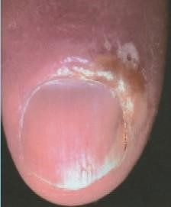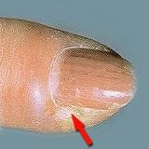

Заусенцы способствуют развитию заболевания. Проксимальная и дистальная складки ногтя выступают в качестве барьера, повреждение которого открывает путь болезнетворным бактериям. Околоногтевой валик припухает, краснеет, становится болезненным. При надавливании из-под него выделяется гной. В процесс может вовлекаться весь валик или только часть его.
Большинство бактериальных инфекций проявляются в области мягких тканей, окружающих ногтевую пластину, некоторые поражают и саму ногтевую пластину.
Бактерии – это микроскопические представители биологического мира, многие из которых способны паразитировать живых тканях человеческого организма.
Бактерии по своей природе являются антагонистами мира грибов, т.е. биологическими конкурентами. Именно основываясь на этом, были изобретены антибиотики – антибактериальные препараты, впервые были выделены из плесневых грибов.
Наиболее частой является ногтевая гнойная инфекция. Гноеродные кокки (чаще стрептококки) проникают через травмированные участки: кутикулу, подногтевое пространство, заусеницы. Бактериальная инфекция развивается стремительно и бурно, сопровождаясь рядом ярких отчетливых симптомов, среди которых на 1-е место выходит сильная боль и оттек.
При отсутствии врачебной помощи инфекция может достичь уровня матрикса за считанные дни, даже часы. И для мастера главное вовремя отправить клиента к врачу.

Вирусы
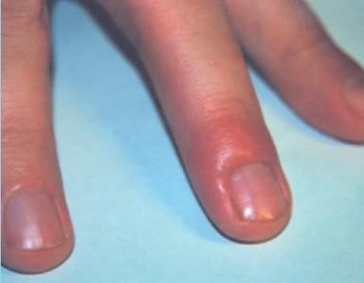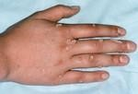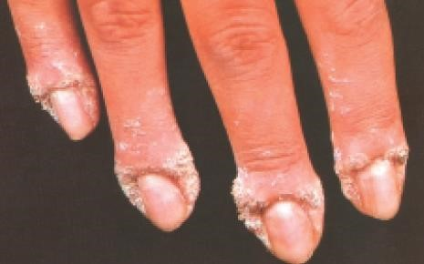

Герпес Бородавки
Бородавки.
Причина – заразный вирус папилломы человека. Чаще всего бородавки появляются на руках и на пальцах. Они передаются от человека к человеку или через предмет, которым пользовался зараженный человек.
Вирусные инфекции поражают только мягкие ткани: кожу вокруг ногтя, ногтевые валики. Вирусные инфекции не в состоянии поражать ногтевые пластины и другие ороговевшие части ногтя, поскольку эти части в корне не содержат живых клеток.
Вирусы – это самые элементарные частицы, не имеющие клеточного строения, как остальные живые организмы.
Иногда мастерам по маникюру приходится обслуживать клиентов, у которых ногтевые валики не только отечные, но и имеют мелкопузырьковые высыпания, которые на фоне покраснения сопровождаются зудом. Однако под такой «аллергией» нередко скрывается достаточно серьезная вирусная инфекция – простой герпес.
По обыкновению герпес проявляется на традиционных местах: в области губ и других слизистых оболочек кожи. Однако может проявляться и на пальцах кистей и стоп. Инфицировав человека единожды, вирусная инфекция может повториться многократно в разное время на протяжении всей жизни. Предполагающими факторами здесь становится: простуда, временное снижение иммунитета.
При этом, появившись впервые в области носогубного треугольника, инфекция может впоследствии появляться на любом участке тела, в
том числе и в области ногтевых валиков.
Часто специалисты встречаются с вирусом папилломы, в народе такое поражение называют бородавками. Они могут располагаться одиночно, либо в большем количестве по всему ногтевому валику.
Опасность для ногтевого салона заключается в возможности передачи инфекции от одного клиента к другому, через руки и инструменты. Поэтому необходимо строго соблюдать правила стерилизации инструментов для маникюра.

Неинфекционные заболевания ногтей
В большинстве случаев изменения ногтей вызваны инфекционными заболеваниями, но существует и другая причина таких изменений. Необходимо в первую очередь выделить хроническую травму ногтей, псориаз и экзему. Изменения могут возникнуть и при некоторых общих болезнях кожи, внутренних инфекционных заболеваниях, при поражениях нервной, эндокринной, сердечнососудистой систем, а также различных интоксикациях и дистрофии. Изменения ногтей могут быть и врожденными. Эти изменения ногтей внешне схожи с грибковым поражением, но таковым не являются.
Хроническая травма ногтей – наиболее частое состояние, ошибочно принимаемое за онихомикоз. Постоянная травматизация ногтей ног может быть обусловлена профессиональной деятельностью (спорт – футбол и т.п.). Псориаз, экзема, контактные дерматиты при вовлечении ногтей нередко напоминают грибковые заболевания. Негрибковые болезни ногтей могут наблюдаться одновременно с онихомикозом или предшествовать ему.

Вопросы и задания для выполнения на практическом занятии
- Хронические травмы ногтей
- Инфекционные заболевания ногтей
- Неинфекционные заболевания ногтей
Практическое занятие № 2 Разработать и заполнить инструкционно-технологическую карту:<<Болезни и ониходистрофии ногтей>>
Ониходистрофия – это собирательный термин для аномальных изменений ногтевой пластины. У этого заболевания нет сезонных, возрастных, расовых, половых особенностей. Патология может развиваться самостоятельно или возникнуть как симптом заболеваний внутренних органов или нервной системы.
Большой проблемой является сходство ониходистрофии с онихомикозом (грибковым поражением ногтя). Понять, какое именно заболевание развивается, может только квалифицированный подолог после проведения обследования.
Проявления дистрофии ногтей бывают очевидными, например, отделение ногтевой пластины от ложа или ее ломкость, и едва заметными. Человек может годами страдать от одного из видов патологии и даже не подозревать о проблеме. Признаки ониходистрофии могут быть совершенно разными в зависимости от клинической ситуации. Поражению подвергаются не только ногтевые пластины, но и ложе, и валики. Вот наиболее частые проявления патологии.
- Ноготь становится очень тонким или наоборот сильно утолщается.
- Поверхность пластины становится шершавой, волнистой, ребристой, испещренной маленькими вмятинами.
- Меняется оттенок ногтя: от светло-серого до ярко-желтого и даже зеленоватого.

В таблице указаны некоторые изменения ногтей, специальные термины, которыми они описаны и негрибковые заболевания, которые могут вызвать эти изменения.
Изменения ногтей |  | Специальный термин | Распространенные причины
Ноготь становится белым, помутнение ногтевой пластины |  | Лейконихия | Псориаз  Использование лаков для ногтей
Ноготь становится белым, отделение ногтевой пластинки ногтевого ложа | о | Псевдолейконихия  (онихолизис) | Хроническая травма псориаз
Ноготь становится черным |  | Меланонихия | Подногтевая гематома Опухоли ногтей (в т.ч. меланома)
Ноготь приобретает другой цвет, напр. Желтый |  | Хромонихия | Синдром желтых ногтей  Лекарственные реакции
Утолщение ногтевого ложа |  | Гиперкератоз | Псориаз,  Красный плоский лишай Экзема  Хронический дерматит
Воспаление ногтевого валик | а | Паронихия | Простой контактный дермати Аллергический дерматит

Вопросы и задания для выполнения на практическом занятии
- Что такое ониходистрофия?
- Приобретенная ониходистрофия, причины.
- Врожденная ониходистрофия, причины.

Практическое занятие №3 Отработка навыков подготовки рабочего места мастера по педикюру.
Уход за ногами – важная составляющая часть ногтевого сервиса. Хотя ноги не слишком «на виду», но от их здоровья зависит самочувствие человека в целом. Неудивительно, что услуги педикюра сегодня настолько востребованы. Для обустройства педикюрного кабинета необходимо выбрать, прежде всего, подходящее помещение. Современные санитарно-эпидемиологические нормы диктуют определенные правила размещения, обустройства, планировки и санитарно- технического состояния.
Ногтевой салон должен иметь подсобные, вспомогательные и бытовые помещения (гардеробные, комнаты отдыха и приема пищи, кладовые, туалеты и т.д.).
Рабочие помещения ногтевых студий должны отвечать санитарным правилам и нормативам. В соответствии с ними педикюрный кабинет следует располагать в отдельном изолированном помещении, обязательно имеющим двери. Минимальная площадь педикюрного кабинета – 4,5м² Обязательное требование к их обустройству – подведенная горячая и холодная вода, достаточное естественное освещение. Также желательно использовать индивидуальное освещение – лампа-лупа или люминесцентная лампа.
Теперь поговорим про пол и стены. Согласно нормам Госсанэпиднадзора, полы в кабинете педикюра должны быть покрыты линолеумом или керамической плиткой. Эти материалы легко поддаются влажной уборке, которую рекомендуют проводить после обслуживания каждого клиента. Стены лучше всего выложить кафелем на высоту не менее полуметра от пола, а выше покрыть их масляной краской. Белый цвет для стен и пола лучше не выбирать – ассоциируется с медицинским учреждением, также нежелательны яркие цвета в интерьере. Лучше всего подобрать «спокойные» - мягкие пастельные тона.
В обстановку педикюрного кабинета добавят колорита простые, но стильные вещи: жалюзи на окнах неброские, но приятные глазу картины на стенах. Один из самых изысканных способов создания комфортной атмосферы в кабинете – музыкальное сопровождение. Клиент сможет отдохнуть и расслабиться, слушая приятную негромкую музыку, у него возникнут приятные ощущения, а значит, ему захочется вернуться туда, где ему предоставили возможность их испытать. Что касается педикюрного кресла, выбирайте его в зависимости от необходимых для комфортной работы функций (регулировка углов наклона сиденья, выдвижные и разделенные опоры для голеней и стоп и т.д.), а также с учетом имиджа салона.
Одна из важных деталей педикюрного кабинета – ванночка для ног. Согласно нормативам СЭС, она должна быть стационарной и иметь слив, подключенный к канализации. Однако возможно использование и персональной гидромассажной ванны.
Мебель необходимо расставлять так, чтобы было удобно для работников салона. Рядом с креслом поставьте небольшую этажерку с журналами – клиенту будет, чем себя занять во время процедуры. Рабочий стол мастера должен быть обязательно снабжен колесиками, чтобы его в любой момент можно было подвинуть так, как удобно мастеру. Замечательно, если в нем будут ящики для хранения инструмента и материала для работы. Стул мастера также должен иметь колесики, вращаться вокруг своей оси, подниматься и опускаться, а также желательно, чтоб у него была поддерживающая спинка. Обивка и покрытие мебели должна быть из материала, хорошо поддающегося мытью и обработке дезинфицирующими средствами.
Педикюрное кресло лучше всего размещать на подиуме. Тогда ноги клиента окажутся на уровне рук мастера и работать будет легче (понятно, что мастер , работающий в три погибели, вряд ли сможет обслужить много клиентов). Перед креслом можно положить мягкий прорезиненный коврик, покрытый специальной одноразовой салфеткой,- ведь клиент встает с кресла босиком.

Вопросы и задания для выполнения на практическом занятии
- Каким органом регламентируется обустройство кабинета педикюра?
- Правила подготовки рабочего места мастера педикюра

Практическое занятие №4 Дезинфекция и стерилизация инструментов.
Обработка и стерилизация инструментов.
Правила уборки помещения и обработки инструментов, в маникюрных кабинетах и салонах, разработанные санэпиднадзором, тождественны требованиям к процедурным кабинетам поликлиник и стационаров.
Уборки помещений проводятся для поддержания чистоты помещения, а также для того, чтобы предотвратить распространение инфекций или передачу ее от одного клиента к другому. Достичь этого можно, применяя методы дезинфекции, асептики и антисептики.
- Асептика – это система профилактических мероприятий, призванных предупредить попадание микроорганизмов в рану. Основой асептики является стерилизация.
- Антисептика – мероприятия, направленные на обеззараживание кожи рук мастера и клиента, а также уже существующих ран (йод, 3% р-р перекиси водорода, жженые квасцы).

Дезинфекция в салонах красоты
В процессе дезинфекции уничтожается большинство микроорганизмов, вегетативные формы грибов, многие вирусы.
Наиболее простыми методами дезинфекции считаются протирания, влажная уборка, уборка пылесосом.
Согласно требованиям СЭС дезинфекция мебели и предметов, с которыми контактировал клиент, должна проводиться регулярно, после каждого клиента.
Влажную уборку пола предписывается выполнять как минимум дважды в течении рабочего дня, причем по завершении рабочего дня с применением моющих и дезинфицирующих средств. Другие широко используемые методы дезинфекции – кипячение, воздействие горячего воздуха и пара. Используются бактерицидные ультрафиолетовые облучатели – потолочные, настенные и передвижные.
Одним из основных мероприятий по обеспечению отсутствия болезнетворных микроорганизмов на используемом инвентаре в салонах красоты являются дезинфекция и стерилизация.
Дезинфекция (обеззараживание) — это процесс уничтожения на объектах патогенных и условно патогенных микроорганизмов специальными средствами.
Дезинфекцию в салонах красоты и парикмахерских проводят разными методами.
Физический метод - обеспечивает гибель микроорганизмов за счет антимикробного действия таких дезинфицирующих агентов, как высокая температура и ультрафиолетовое облучение. Химический метод - основан на применении дезинфицирующих средств, относящихся к различным группам химических соединений. В настоящее время самым популярным в салоне стал химический метод дезинфекции. Его действенность обусловлена применением специальных дезинфицирующих средств: готовые растворы, таблетки, аэрозоли.
Дезинфекцию объектов в парикмахерских, салонах красоты можно проводить следующими способами:
- орошение дезинфицирующим раствором поверхностей помещений, оборудования, мебели;
- протирание ветошью, смоченной дезинфицирующим раствором, поверхностей - полов, мебели, оборудования и т.д.;
- погружение в дезинфицирующий раствор парикмахерского, маникюрного, педикюрного инструментария и т.д.;
- облучение воздуха и поверхностей ультрафиолетовыми лучами.
Педикюрный инструментарий многократного применения, который в процессе эксплуатации может вызвать повреждение кожи, слизистых оболочек, контактировать с кровью, после использования подвергается обработке, которая включает дезинфекцию, предстерилизационную очистку и стерилизацию.
Для обработки такого вида инструментов рекомендуется использовать моюще-дезинфицирующие средства, совмещающие два этапа обработки — дезинфекцию и предстерилизационную очистку (ПСО).
Предстерилизационная очистка (ПСО) — это удаление с инструментов белковых, жировых и механических загрязнений.
Последовательность этапов обработки включает:
замачивание (погружение) в моюще-дезинфицирующий раствор;
- мойка каждого изделия: ополаскивание проточной водой;
- ополаскивание дистиллированной водой.
Дезинфекцию и ПСО инструментов проводят с полным погружением объекта в раствор в емкостях из стекла или полимерных материалов. Разъемные инструменты с замковыми соединениями подвергают предстерилизационной очистке в разомкнутом виде, чтобы обеспечить доступ дезинфектанта ко всем поверхностям изделий. По окончании дезинфекции и ПСО все инструменты промывают проточной водой или погружают в емкость с водой для удаления остатков дезинфицирующего препарата.
Стерилизация - уничтожение всех патогенных и непатогенных микроорганизмов, в том числе их споровых форм.
Для стерилизации инструментов используют ультрафиолетовые, глассперленовые( термо) ,воздушные и паровые стерилизаторы. В паровых стерилизаторах «работает» водяной насыщенный пар под давлением, в воздушных — сухой горячий воздух.
В данном методическом пособии правила обращения с стерилизаторами не приводятся, так как их используют в соответствии с прилагаемой инструкцией в зависимости от модели.

Вопросы и задания для выполнения на практическом занятии
- Что такое дезинфекция?
- Этапы обработки педикюрного инструмента

Практическое занятие № 5 Отработка навыков дезинфекции и стерилизации инструментов.
Современный антисептик для ногтей является важным первичнымшагом для дезинфекции рук, ногтей, независимо от того предстоит процедура наращивания либо простого маникюра. Хотя такой препарат как антисептик для ногтей подойдет и для первичной обработки используемого инструмента. Новейшие формулы, содержащие масло чайного дерева и клотримазол, эффективно уничтожают болезнетворные грибки, плесень и бактерии. Кожа рук при этом остается упругой и эластичной, защищенной от пересыхания. Входящие в состав антисептика активные компоненты отлично обезжиривают поверхность. Можно антисептик для ногтей использовать и при дезинфекции рабочих поверхностей, санитарного и технического оборудования, предметов обстановки салона красоты. Спектр действия: Эффективная борьба с микобактериями туберкулеза, вирусов (герпеса, ВИЧ-инфекции, ОРВИ), ротавирусов, грибов Кандида.
Применение: Равномерно распределить на руки и ногти перед процедурами моделирования, маникюра. Если антисептик для ногтей представлен в виде спрея, его следует распылять на расстоянии около 15 см.
- Провести первичную обработку инструментов для маникюра, моделирования.
- Провести повторную обработку, лучше всего сочетать с обработкой в санитарном растворе или стерилизаторе
- Для дезинфекции инструментов используем режим дезинфекции различных объектов при вирусных инфекциях (таблица 4 и 6 инструкции к раствору): «Инструменты их различных материалов для маникюра, педикюра…» концентрация раствора должна быть 3%, при минимальном времени выдержки в 15 минут.
- Нам необходимо взять 3% концентрата и довести его до рабочего раствора.
- Формула: объём тары * % = мл концентрата
- 1 литр = 1000 мл
- б) 1000 мл / 100% = 10 мл -> 1%
- в) 10 мл * 3% = 30 мл (количество концентрата) г) 1000 мл - 30 мл = 970 мл (количество воды)
- Сначала добавляем воду, потом концентрат = готовый раствор
- 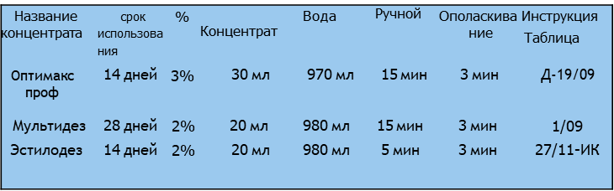
- Для контроля концентрации дезинфицирующего средства используются тест-полоски.
- Индикаторные полоски разрабатываются для каждого препарата индивидуально.
- Действуем согласно инструкции, и записываем результат в журнал «Контроля концентраций рабочих растворов дезинфицирующих средств»

Вопросы и задания для выполнения на практическом занятии
- Как развести раствор Оптимакс?
- Время экспозиции в растворе
- Процентное соотношение
Практическое занятие № 6 Отработать технологическую последовательность классического педикюра.
Классический педикюр начинается с распаривания ног в теплой ванночке с добавлением дезинфицирующих и ароматических средств. Это еще одна возможность получить наслаждение от процедуры, вдыхая приятные запахи и расслабляясь в удобном кресле.
После удаления мозолей и натоптышей, ороговевшего слоя эпителия возникает ощущение «тонкой кожи». Оно создает чувство легкости, невесомости: кажется, будто с ног сняли груз.
Обрезной педикюр – хорошая подготовка перед другими процедурами (парафиновыми обертываниями, наращиванием ногтей). Вручную мастер справится с самыми труднодоступными дефектами, и ваши ножки будут в идеальном состоянии.

ЭТАПЫ ПРОЦЕДУРЫ
Классический педикюр включает ряд этапов, которые обязательно соблюдают мастера ногтевого сервиса:
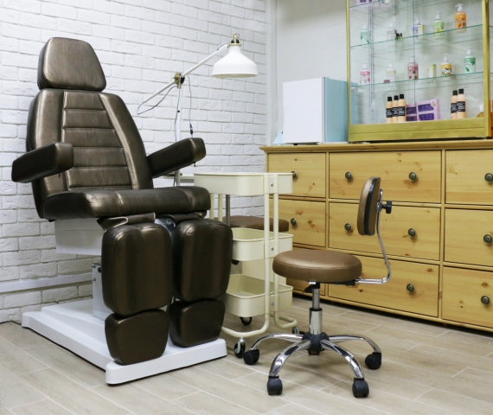
- Подготовительный. Косметолог надевает перчатки и дезинфицирует кожу на рабочем участке, чтобы избежать попадания инфекции. Если на ногтях есть лак, его удаляют специальными растворами или аппаратным способом.
- Распаривание. Ноги погружают в теплую ванночку с добавлением лечебных масел и экстрактов на 15-20 минут. За это время мозоли на стопе и кутикула размягчаются, и мастер может приступить к работе.
- Обработка ногтей. С помощью щипчиков косметолог придает ногтям нужную форму и шлифует пилочкой. Апельсиновой палочкой птиригий (белая пленка) сдвигается и удаляется щипчиками вместе с ороговевшими участками кутикулы.
- Обработка стоп. Абразивными инструментами мастер очищает кожу от мозолей.
- Покрытие ногтей лаком. По желанию клиентки ногти покрываются обычным лаком или трехслойной композицией из базового слоя, цветного гель-лака и топа. Такая очередность позволяет создавать уникальный дизайн, который держится около 2-3 недель.
- Нанесение питательных и увлажняющих средств. Массажными движениями косметолог наносит кремы и лосьоны для питания и увлажнения кожи.
Для дальнейшего ухода за кутикулой и сохранения эффекта рекомендуется регулярно наносит на кожу оливковое, персиковое или миндальное масла.

Анатомия и физиология стопы и пальцев ног
Стопа и пальцы ног – важнейшие части двигательного аппарата. Во время ходьбы они выдерживают вес тела и перемещают его, а также помогают сохранять равновесие при изменении положения. Также доказано, что на стопе расположено множество биологически активных точек, воздействие на которые приводит к определенным реакциям организма.
Стопа здорового человека функционально приспособлена для опоры. Именно поэтому пальцы ног значительно короче, чем на руках, и обладают невысокой подвижностью. Однако это происходит не сразу: большой палец на стопе новорожденного ребенка, как правило, подвижный и крепкий, с хорошей хватательной способностью, но со временем эта способность у большинства людей утрачивается.
По внешнему виду пальцев различаются три типа стоп:
- 60% людей имеют «египетскую» стопу с большим пальцем, которым длиннее всех остальных;
- 25% - «четырехугольную» стопу с большим и вторым пальцами почти одинаковой длины;
-15% обладают «греческой» стопой – второй палец длиннее всех остальных.
Кости стопы
Скелет стопы человека, также как, и кисть подразделяется на три отдела: предплюсну, плюсну и фаланги пальцев.
Кости предплюсны включают в себя семь губчатых костей, расположенных в два ряда между голенью и плюсной. Пяточная кость является одной из основных опорных костей нижней конечности. Таранная кость предплюсны вместе с костями голени образует голеностопный сустав.
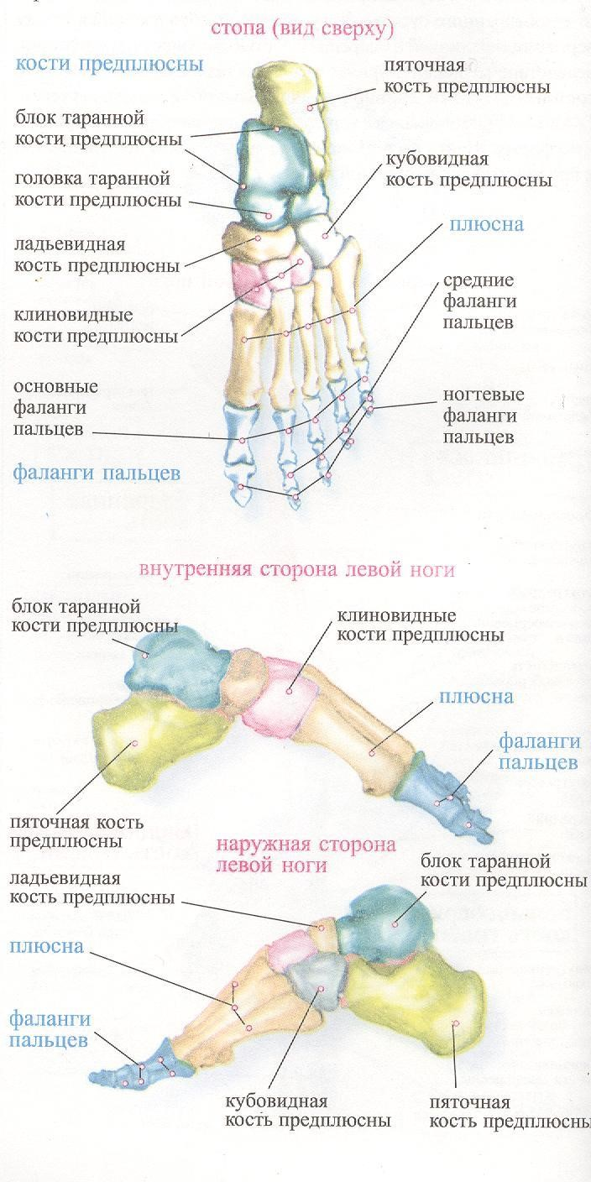
Плюсна – это передняя часть стопы между пяткой и пальцами. Плюсневые кости представляют собой пять коротких трубчатых костей, имеющих тело, головку и основание. Плюсневые кости соединяются головками с основными фалангами пальцев. Кости пальцев (фаланги) стопы отличаются от костей пальцев кисти своими размерами: они значительно короче. У большого пальца стопы две фаланги, у остальных по три.
Кости предплюсны и плюсны не лежат в одной плоскости, что способствует формированию сводов стопы (своды обеспечивают пружинящую опору для нижней конечности).
Наиболее распространенное заболевание стоп
- плоскостопие (деформация стопы, характеризующееся уплощением ее сводов). Различают поперечное и продольное плоскостопие, но возможно и сочетание обеих форм.
Стопа производит следующие движения: сгибание, разгибание, отведение, приведение, поворот внутрь и наружу. Все движения осуществляются в суставах при помощи мышц голени. На стопе располагаются сухожилия длинных мышц голени, сгибающих и разгибающих стопу и ее пальцы, а также собственные мышцы стопы.

Проблемный клиент в кабинете педикюра
Мастер педикюра, вооружившийся постулатом, что здоровых клиентов не бывает, уже на половину оградил себя от проявлений преступной халатности в работе. Современный педикюр – это тонкая грань между косметической процедурой и медицинским вмешательством, работой мастераэстета и ответственностью врача-хирурга. Мастер отвечает не только за качество своей работы и за настроение клиента, но также за его самочувствие и в кабинете и после процедуры. Поэтому на правильно оборудованном рабочем месте должны обязательно находиться:
- карточка клиента (заполняется при первом посещении и содержит информацию о всевозможных особенностях клиента),
- аптечка (содержит кровоостанавливающие средства, а также полный набор для сердечников и гипертоников),
- автоматический тонометр для измерения кровяного давления.
Нельзя забывать, что клиент может не знать о своем заболевании, и легкое недомогание может оказаться не только следствием усталости и стресса. Поэтому в данном случае лучше перестраховаться, чем пропустить что-то действительно важное.

Вопросы и задания для выполнения на практическом занятии
  - Средства и препараты для мацерации
  - Инструменты для процедуры классического педикюра
  - Технология выполнения классического педикюра
  - Строение стопы
  - Анатомия и физиология стопы и пальцев ног

Практическое занятие № 7 Отработка навыков по выполнению классического педикюра при наличии натоптышей и мозолей.
Натоптыш - это скопление и разрастание уплотненной ткани кожи, проявляющееся вследствие избыточного продуцирования клеток эпидермиса. Данные патологические изменения возникают из-за повреждений кожи и подкожных тканей. Основным фактором нарушения целостности кожного покрова принято считать сдавливание, которое возникает вследствие неадекватного распределения нагрузки, приходящей на стопу человека.
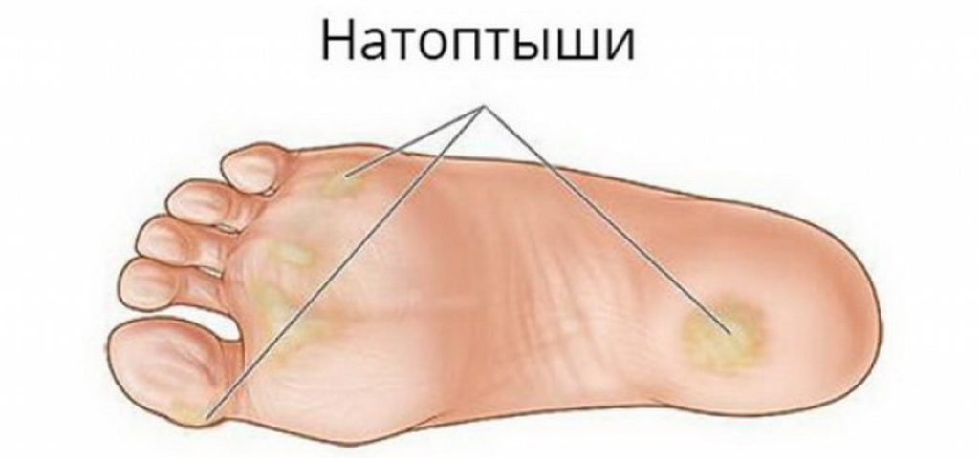

Причины образования натоптышей
Образование натоптышей связано с избыточным разрастанием и скоплением омертвевших клеток кожи на стопе вследствие сдавливания ступни и ее многоразового механического раздражения.
Основные причины возникновения натоптышей:
- ношение неправильно подобранной обуви;
- повышенная физическая нагрузка;
- избыточный вес.

Ношение неправильно подобранной обуви
При шаге ступня первой принимает на себя нагрузку, удерживая массу всего тела. Пятка при этом принимает на себя нагрузку около восьмидесяти процентов от всего веса тела человека. На носок приходится порядка двадцати процентов массы тела. При ношении обуви на каблуке размером более восьми сантиметров нагрузка на части стопы меняется вплоть до наоборот. При этом чрезмерное давление на носок приводит к тому, что кости плюсны расползаются и под тяжестью веса раздавливают кожу о подошву обуви. Вследствие длительного давления на носок клетки кожи начинают чрезмерно размножаться и делиться, образуя впоследствии натоптыш.
Также образование натоптышей может быть вследствие длительного ношения обуви с узким носком. При этом тесная обувь, зажимая пальцы ног, механически деформирует поперечный свод стопы.

Повышенная физическая нагрузка
Нередко натоптыши встречаются у людей, профессия которых обязывает вести подвижный образ жизни. Это могут быть спортсмены, которые основное свое время проводят на соревнованиях и тренировках, либо военные, ежедневно вышагивающие на плацу.

Избыточный вес
Чрезмерная масса тела человека оказывает постоянную нагрузку на стопы. Под воздействием лишнего веса свод стопы уплощается, и у таких людей формируется плоскостопие, вследствие которого возникает постоянное трение кожи и обуви при ходьбе. Регулярное трение, а также чрезмерное давление, оказываемое на ноги, приводит к тому, что определенные участки кожи стопы грубеют и разрастаются, проявляясь в виде натоптышей.
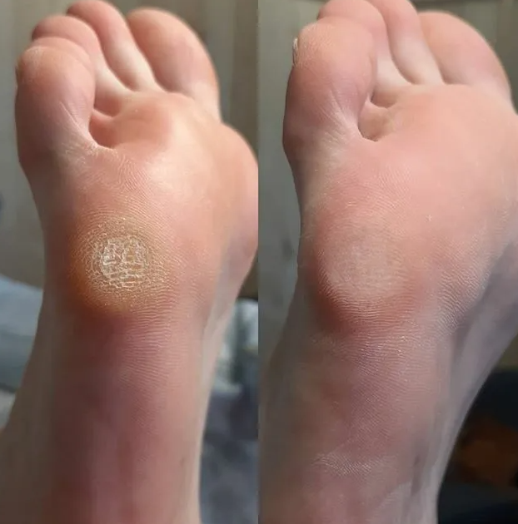

Симптомы и признаки натоптыша
Существуют следующие симптомы и признаки натоптыша:
- припухлость пораженного участка;
- гиперемия (покраснение);
- изменение структуры кожи (шероховатая поверхность);
- белесый или желтоватый оттенок кожи;
- снижение тактильной и болевой чувствительности;
- боль при ходьбе.
До появления натоптышей на пораженной стопе могут наблюдаться такие патологические изменения кожи как припухлость и легкая гиперемия. Нередко, появление натоптышей может быть внезапным, без какой-либо симптоматики. Больной при этом обращает внимание на утолщение кожного покрова и огрубевшую структуру данного участка без четко очерченных границ со светлым или желтоватым оттенком. Натоптыши могут иметь выпуклую или плоскую форму, а также шероховатую либо гладкую поверхность.
На пораженном участке кожи отмечается значительное снижение тактильной и болевой чувствительности. Также больной может жаловаться на болезненные ощущения, которые у него появляются при ходьбе вследствие оказываемого давления массы тела на натоптыш.
Также образованию натоптышей могут способствовать такие заболевания и патологические состояния как:
- плоскостопие;
- деформация Мортона (врожденная аномалия, при которой второй палец ноги длиннее первого пальца);
- нарушение циркуляции крови на нижних конечностях;
- гипергидроз (повышенная потливость) стоп;
- ревматоидный артрит;
- микозы стоп (грибковое поражение кожи);
- травмы нижних конечностей;
- авитаминоз (выраженная нехватка в организме какого-либо витамина);
- сахарный диабет.

Виды натоптышей
Стержневые натоптыши. Представляют собой наросты «на ножке», которая является корнем натоптыша. По форме образования огрубевший участок напоминает гриб, который врастается глубоко в кожу, а «шляпка»в виде скопления грубой желтой кожи расположена на поверхности стопы. На вершине нароста видна черная точка – это верхушка стержня. Причиной появления стержневого образования может стать механическое повреждение участка стопы. Лечение натоптышей в таком случае будет заключаться в устранении причины и применении специальных средств для удаления огрубевшей кожи. Другой причиной образования сухого мозоля со стержнем является вирус, проникающий в ткани через нарушение целостности кожного покрова. Избавление от такого натоптыша - более сложная задача.
Подошвенные натоптыши. Отличаются большей площадью и отсутствием болевого синдрома при ходьбе. Местом локализации являются пяточная область и передний отдел стопы. Сухие мозоли появляются при выборе обуви не соответствующей по полноте и размеру, с неудобной колодкой или высоким каблуком. При отсутствии лечения на грубых участках в местах повышенного давления могут появиться глубокие трещины, которые приносят жгучую боль при повторном механическом воздействии на поврежденные участки.
Пальцевые натоптыши. Они появляются на пальцах стоп. От натоптышей чаще страдает большой палец и мизинец. Провоцирует образование роговых участков узкая обувь в носочной части, в которой пальцы сжимаются, и во время ходьбы нарушается кровообращение в переднем отделе стопы. Точки наибольшего давления покрываются толстым слоем отмершей кожи. Когтеобразная деформация пальцев, появившаяся в вследствие уплощения стопы, является дополнительным фактором для образования рогового слоя.

Профилактические меры
Чтобы стопы оставались гладкими и розовыми, необходимо проводить профилактику скопления сухой ороговевшей кожи на ногах. Натоптыши на ногах не появятся при тщательном соблюдении правил личной гигиены, ежедневной очистке участков, на которых может образоваться омозоленность, специальными пилками: ручными или электрическими.
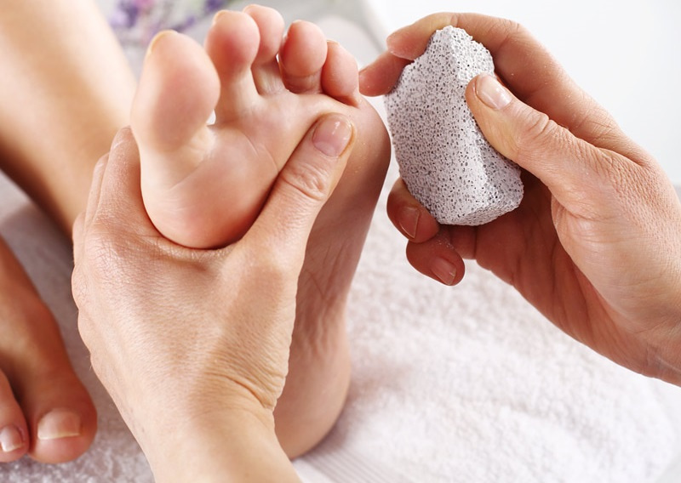
Если натоптыши образовались, необходимо удалять толстую кожу. При бездействии запущенный процесс будет труднее вывести, а также возможно присоединение грибковой инфекции, на лечение которой в последствие будет затрачено много времени и сил. Также необходимо внимательно отнестись к выбору повседневной обуви.

.
Вопросы и задания для выполнения на практическом занятии
- Профилактические меры для предотвращения мозолей и натоптышей
- Виды натоптышей и мозолей
Практическое занятие №8 Разработать и заполнить инструкционно-технологическую карту:<<Выполнение классического педикюра при наличии натоптышей и мозолей>>,выполнить педикюр в домашних условиях.
Чувствительная кожа ног нуждается в правильном уходе, поэтому необходимо регулярно делать гигиенический педикюр, который позволит вам надолго сохранить ваши ножки в идеальном состоянии. Обрезной педикюр состоит из нескольких этапов, которые необходимо выполнять последовательно, соблюдая осторожность. Более детально эта технология показана в финальном видео уроке, содержащем множество полезной информации о педикюре.
Предлагаем вам ознакомиться с пошаговым мастер-классом по выполнению классического варианта обработки.
- Первым делом, необходимо сделать ванночку для ног, добавив в воду антисептик. Поскольку классический педикюр предполагает срезание кутикулы и огрубевших тканей, кожа должна хорошенько размягчиться. Это позволит вам безболезненно проводить дальнейшие манипуляции, поскольку после ванночки лишняя кожа удаляется легко и быстро. К тому же ваши ноги будут продезинфицированы.
- Удалив старое покрытие, ножницами срежьте основную длину ноготков и нанесите на область кутикулы специальное размягчающее средство.
- Приступая к обработке стопы, действуйте максимально осторожно. Поскольку обрезной вариант предполагает удаление ороговевших участков ткани с помощью специального станка, старайтесь не делать резких движений. Плавно и мягко двигайтесь по направлению от середины пятки к краю стопы, а затем тщательно отшлифуйте поверхность педикюрной пилкой.
- Имеющиеся трещины требуют деликатного воздействия. Острыми щипцами необходимо срезать кожу вокруг трещинки и с помощью пилки нужно сгладить все шероховатости и неровности проблемного участка стопы.
- Кутикула и боковые валики тоже удаляются с помощью острых щипцов.
- Классический способ обработки завершается приданием нужной формы свободному краю ногтей и нанесением на стопы противогрибковых средств и крема от трещин.
Обрезной педикюр не представляет особой сложности, поэтому вы легко сможете сделать его в домашних условиях, не прибегая к услугам специалиста. Чтобы осуществлять гигиенические процедуры по всем правилам, мы рекомендуем вам посмотреть полезный видео урок, в котором показан каждый шаг этой технологии. Наслаждайтесь просмотром, дорогие читательницы. Берегите здоровье и красоту своих ножек!

Вопросы и задания для выполнения на практическом занятии
  - Выполнение классического педикюра в домашних условиях

Практическое занятие № 9 Отработка навыков выполнения классического педикюра при наличии вросшего ногтя.
Вросший ноготь (онихокриптоз) — это врастание ногтевой пластинки в боковой край ногтевого валика.
Вросший ноготь встречается у пациентов как мужского, так и женского пола всех возрастов. Чаще наблюдается на большом пальце стопы с внутренней стороны, а пик обращений за помощью приходится на весенне-летний период, что может быть связано с сезонным ношением модельной обуви.
Ногтевые пластинки на руках и ногах берут свое начало в области матрикса, расположенного в основании ногтя. Белый участок корня ногтя в форме полумесяца – это видимая часть ногтевой матрицы. Рост ногтя осуществляется за счет деления зародышевых клеток, которые постепенно «выталкивают» старую ногтевую пластину вперед.
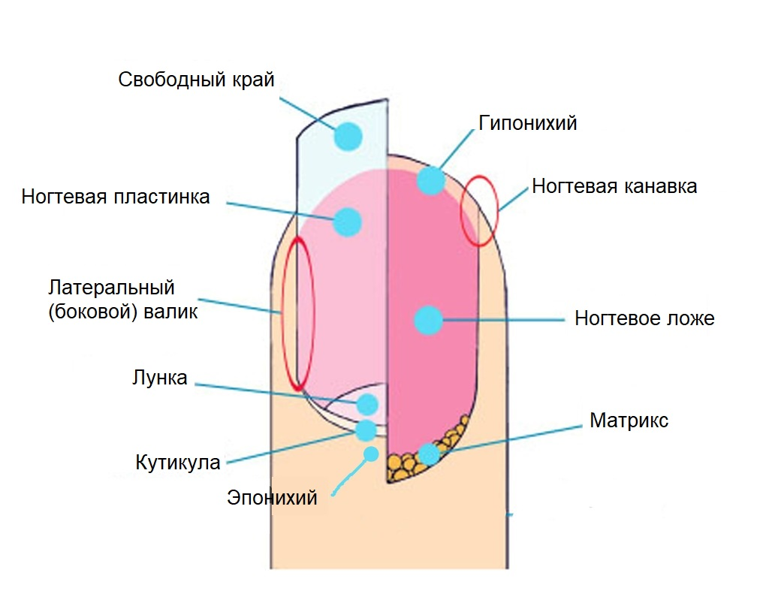В среднем ноготь растет по 0,1 мм в сутки (или 3 мм в месяц) и полностью меняется за 105 дней. У женщин ногтевая пластинка растет чуть медленнее, чем у мужчин, а у детей в два раза быстрее, чем у взрослых.
Выпуклая форма ногтевой пластины обеспечивает защитную функцию: частично гасит механическое воздействие и частично передает его на мягкие ткани бокового валика.
Боковые валики выполняют функцию так называемых амортизирующих подушек, поэтому их повреждение приводит к нарушению защитных структур.
Причины появления вросшего ногтя
- Неправильный уход за ногтями, когда углы ногтя выстригаются слишком глубоко, что приводит к неправильному росту ногтевой пластинки и врастанию в мягкие ткани околоногтевого валика.
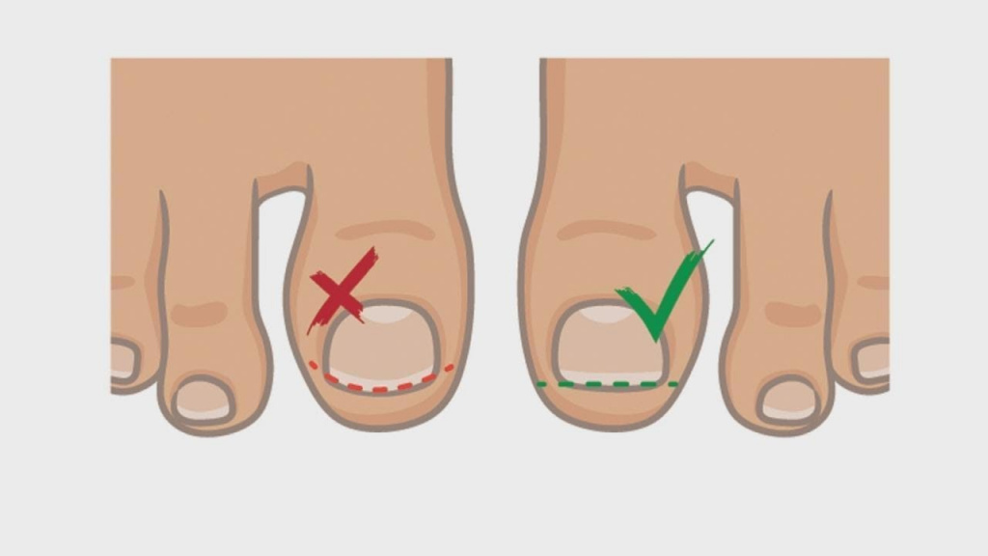
- Одним из предрасполагающих факторов врастания ногтя в боковой край ногтевого валика является врожденное или приобретенное расширение полосы росткового слоя ногтевой пластинки.
Широкая ростковая зона ведет к формированию широкой ногтевой пластинки, в результате она давит на ногтевой валик, постоянно травмируя его.
Образуется гнойная язвочка, в ответ происходит чрезмерное разрастание мягких тканей в области ногтевого валика (так называемое дикое мясо).
- Ношение неудобной тесной обуви с узким мысом (обувь вдавливает кожный валик в ногтевую пластинку, провоцируя воспаление и развитие онихокриптоза).
- Бактериальные, грибковые инфекции.
- Врожденные костные деформации стоп, включая синдром Рубинштейна-Тейби (синдром широкого 1-го пальца кистей и стоп) и синдром Остлера.
- Длительное сдавливание пальцев стоп гипсовой лангетой либо другой иммобилизующей или корригирующей повязкой.
- Приобретенные костные деформации — плоскостопие, широкая стопа, резкое отклонение большого пальца стопы кнутри или кнаружи.
- Анатомические особенности строения стопы и пальцев (физиологически крупные, мясистые околоногтевые валики).
- Травмы стопы.
- Заболевания - сахарный диабет, подагра, псориаз, ревматоидный артрит, коллагенозы и др., предрасполагающие к развитию вросшего ногтя.
Классификация онихокриптоза
Онихокриптоз может проходить три стадии развития:
- легкую, когда изменения пластинки еще не видны, но присутствует отек и воспаление околоногтевых валиков большого пальца;
- умеренную, когда ткани концевой фаланги гиперемированы, отечны, инфильтрированы. Ногтевая пластинка тусклая и уплотнена;
- тяжелую, когда пластина истончается и становится ломкой. Околоногтевые валики отечные, покрыты гипергрануляциями. При поражении ногтевых валиков с обеих сторон объем фаланги увеличивается.
Онихокриптоз может протекать как без воспаления, так и с присоединением инфекции.
Симптомы онихокриптоза
При онихокриптозе можно наблюдать искривление вросшего ногтя, пациенты жалуются на чувство распирания, боль возникает даже при минимальном воздействии на кожу ногтевого валика. По мере развития процесса к болевым ощущениям присоединяется отек, покраснение, а в сложных случаях выделяется гной, что может свидетельствовать о хроническом течении онихокриптоза. Ногтевая пластинка истончается, становится ломкой и подвижной.
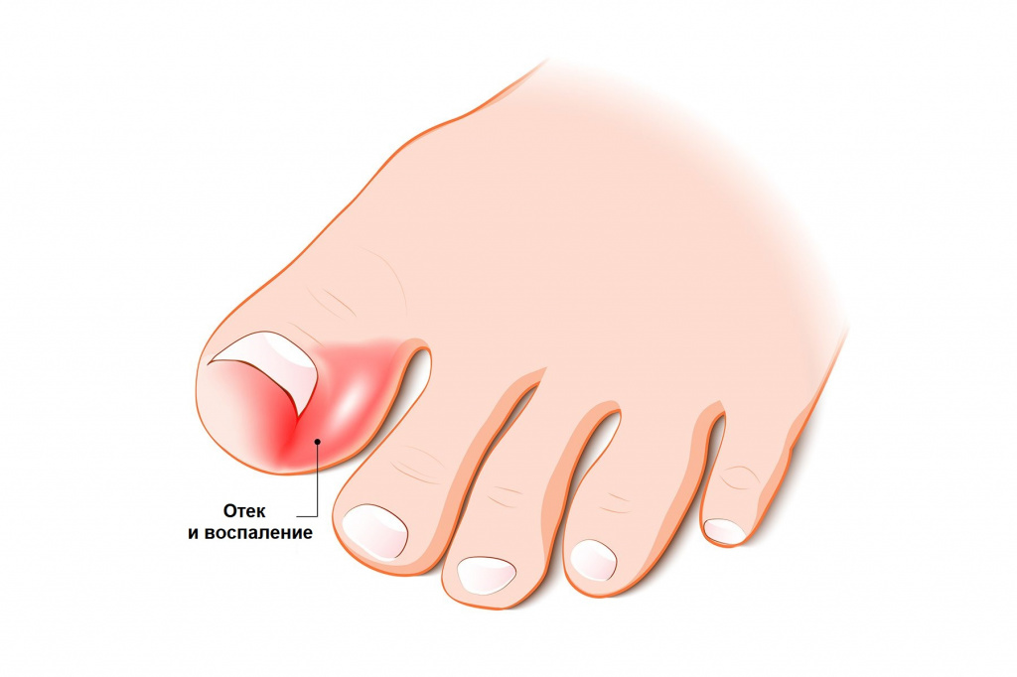Диагностика онихокриптоза
С целью выяснения причины врастания ногтя врач может назначить комплекс лабораторно-инструментальных методов диагностики.
- Для исключения признаков общего воспалительного процесса:
  - клинический анализ крови с определением концентрации гемоглобина, количества эритроцитов, лейкоцитов и тромбоцитов, величины гематокрита и эритроцитарных индексов (MCV, RDW, MCH, MCHC), лейкоцитарной формулы и СОЭ (с микроскопией мазка крови при наличии патологических сдвигов);

Вопросы и задания для выполнения на практическом занятии
- Что такое онихокриптоз?
- Меры профилактики
- Лечение онихокриптоза
- Диагностика

Практическое занятие № 10 Разработать и заполнить инструкционно-технологическую карту:<<Удаление вросшего ногтя>>
Безоперационное лечение проводится только при отсутствии гнойного воспаления. Для этого могут быть использованы два метода:
- тампонирование и использование местных лекарственных средств: врач назначит антисептики, устраняющие воспаление и останавливающие рост грануляционной ткани;
- ортониксия, или применение устройств для коррекции: специалист устанавливает специальные скобы и пластины, которые позволяют направить рост ногтевой пластины в верном направлении и скорректировать состояние. Такое лечение может занять несколько месяцев.
Несмотря на то что консервативные методы в ряде случаев позволяют избежать операции, они не лишены и ряда недостатков. К ним можно прибегнуть только при неосложненном воспалительном процессе. При нагноении тканей и грануляциях использовать их нецелесообразно. Курс терапии займет достаточно много времени, от нескольких недель до нескольких месяцев. Корректоры являются дорогостоящим инструментом, к тому же важно регулярно посещать врача для оценки состояния. Гарантировать эффективность при этом специалист не сможет, вероятность возникновения необходимости вмешательства все же сохраняется.
Такое решение целесообразно только при отсутствии выраженных болезненных симптомов, высоких рисков инфицирования. Оно подходит пациентам, которым противопоказаны оперативные вмешательства.
Операция по удалению вросшего ногтя является золотым стандартом оказания помощи. Основным показанием к выполнению вмешательства является наличие грануляции и гнойного воспаления. Есть несколько принципов лечения:
- при впервые появившемся заболевании проводится краевая резекция (удаление части пластины) с удалением разросшихся тканей валика;
- при врастании, вызванном онихомикозом (грибковым заболеванием) пластина ногтя удаляется полностью с формированием ногтевого ложа;
- при рецидивирующем врастании проводится резекция с пластикой ногтевого ложа и валика.
Важно понимать, что операция должна сопровождаться мероприятиями по профилактике рецидива, в противном случае высока вероятность повторного заболевания по мере отрастания ногтя. Кроме того, во многих случаях врач сопровождает процедуру назначением лекарственных средств с местным и системным действием, чтобы ускорить ликвидацию воспаления, вылечить грибковые и иные заболевания.
Есть несколько способов удаления вросшего ногтя:
1. Полное. Эта методика почти не используется в современных клиниках. Несмотря на то что с помощью такой операции удается прийти к быстрому облегчению состояния, метод не дает гарантий отсутствия рецидива в дальнейшем. У этого вмешательства есть строгие показания: отслоение ногтевой пластины по всей поверхности после механического повреждения, поражение ногтя грибком.
2. Краевая резекция. Такой подход применяется значительно чаще. Это малотравматичный и эффективный способ, предусматривающий удаление только вросшей краевой части ногтя. При этом процедура сопровождается очищением от грануляций, обработкой тканей.
3. Операция Шмидена. При этом вмешательстве проводится краевая резекция ногтя с разрушением фрагмента ростковой зоны, околоногтевой валик иссекается. Операция предполагает сравнительно больший травматизм, но сводит вероятность рецидива к 5−10%. Показана при рецидивирующих врастаниях.
Краевая резекция может быть выполнена не только с помощью обычного скальпеля. Передовые технологии позволяют минимизировать травмирование тканей и провести процедуру быстрее и эффективнее. Так, использование лазерного луча позволяет выполнить процедуру быстрее, эффективнее и безопаснее. Длится она в среднем от 10 до 30 минут, предусматривает местное обезболивание. Находиться в стационаре после вмешательства необязательно, при хорошем самочувствии пациент отправляется домой.

Вопросы и задания для выполнения на практическом занятии
- Какие бывают методы удаления вросшего ногтя?

Практическое занятие № 11 Отработка навыков по выполнению европейского педикюра.
Существует множество современных техник по уходу за ногтями на ногах. Европейский педикюр является одной из них. Как и у множества других процедур, он имеет свои преимущества и недостатки. Безопасность технологии европейского педикюра является главной особенностью. Процедура подходит даже людям с различными болезнями (сахарный диабет, грибковые заболевания). При проведении европейского педикюра используется специальная машинка. Европейский педикюр – абсолютно безопасная процедура, без травм и заражений.
Особенности процедуры:
1. Исключение применения острых и колющих инструментов (ножниц и лезвий), именно поэтому его часто называют необрезной педикюр.
2. Удаление натоптышей, загрубевшей кожи, без какого-либо риска;
3. Аппаратный, влажный и сухой педикюр – разновидности техники проведения процедуры. Сухой педикюр – самый эффективный, обеспечивает длительный результат, проводить процедуру необходимо дважды в месяц, особенно полезен для детских ножек, которые очень чувствительны.
4. После механического удаления кутикулы она не отрастает, благодаря этому пальчики дольше остаются ухоженными и аккуратными.

Виды:
Этапы проведения европейского (сухого) педикюра:
˗ Удаление старого лака специальным средством, в состав которого не входит ацетон.
˗ Применение специальных кремов или гелей для удаления кутикул. Крем растворяет омертвевшие клетки кожи, после этого они убираются специальной лопаточкой, без применения ножниц. Специалисты рекомендуют пользоваться именно деревянной, которая не приносит никакого вреда коже.
˗ Специальной пилочкой мастер полирует ногтевую пластину, чтобы поверхность была ровной и гладкой.
˗ Мастер наносит на стопы отшелушивающий крем, там, где кожа наиболее грубая, наносится большее количество крема. После этого стопы оборачиваются специальным полотенцем.
˗ Пятки и ступни аккуратно обрабатываются специальной щеточкой. Для гладкости пяток применяют скребки с небольшими лезвиями.
˗ Обработка ногтей лосьоном, покрытие ногтевой пластины лаком.

Противопоказания:
Европейский педикюр – идеальный вариант для тех, кому нельзя делать классический педикюр. Его можно проводить даже людям с плохой свертываемостью крови, женщинам в положении и кормящим мамам, людям с сахарным диабетом.
Но некоторые противопоказания, всё же, имеются:
1. Грибковые заболевания.
2. Заболевания кожи.
Для сохранения полученного эффекта и закрепления результата следует посещать салон красоты каждые две недели. Со временем, когда Ваши ножки приобретут ухоженный вид, а кутикула станет более тонкой, не потребуется частого посещения салона.
Для улучшения эффекта следует использовать специальные увлажняющие и смягчающие средства для ног.
Кератолитик — это размягчитель кожи стоп на основе химических компонентов. При нанесении на кожу средство активно отшелушивает ороговевшие частицы эпидермиса, после чего их можно легко удалить с помощью пилки.
Главная особенность «европейского педикюра» — процедура не требует замачивания ног в воде и применения режущих инструментов. Кератолитики эффективно действуют на сухой коже, не травмируют ее и возвращают гладкость при минимальных временных затратах.
Европейский педикюр помогает справиться с такими проблемами, как:
- натоптыши;
- сухие мозоли;
- трещины;
- грубая ороговевшая кожа;
- гиперкератоз.
Европейский педикюр — безопасная процедура. Действие активных веществ направлено только на огрубевшие участки и не затрагивает здоровую кожу. При условии правильного использования, кератолитики не вызывают раздражение или аллергические реакции. Но при индивидуальной непереносимости компонентов средства и наличии повреждений кожи стоит с особой внимательностью отнестись к выполнению процедуры.

ВИДЫ КЕРАТОЛИТИКОВ
Размягчители для пяток различаются по наличию действующих компонентов в составе и могут быть:
- щелочными;
- кислотными;
- с мочевиной.
Рассмотрим подробнее каждый вид.

Щелочные кератолитики
Это наиболее активный размягчитель, способный легко справиться с огрубевшей кожей, старыми мозолями, натоптышами на ногах. Щелочь быстро растворяет белки и липиды, из которых состоит эпидермис, поверхность кожи становится рыхлой и отмершие частицы без усилий удаляются пилкой для педикюра.
Щелочные кератолитики действуют довольно активно, поэтому использовать их следует осторожно и отдавать предпочтение проверенным производителям стоп, возвращая коже гладкость, мягкость и ухоженный вид.
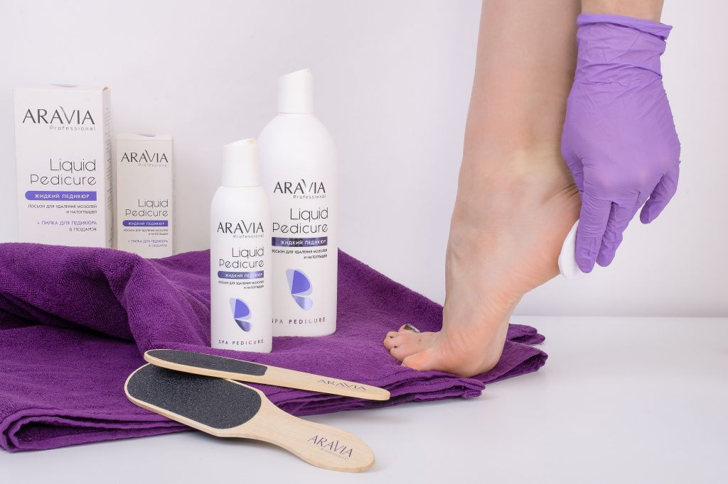

Кислотные кератолитики
Кератолитики на основе кислот, как правило, используют для пилинга.
- Фруктовая кислота обновляет и увлажняет кожу.
- Салициловая оказывает противомикробное действие.
- Молочная помогает уменьшить проявления гиперкератоза.
Но кислоты действуют только на поверхности эпидермиса, они не способны проникать в более глубокие слои и не смогут справиться со слишком огрубевшей кожей.

Кератолитики на основе мочевины
Средства с мочевиной вызывают денатурацию белка, то есть под влиянием действующего вещества нарушаются и растягиваются межклеточные связи. Ороговевший слой эпидермиса сильно размягчается, но чтобы удалить его, придется приложить определенные усилия, активно обрабатывая кожу пилкой.
Важно учитывать, что при использовании кератолитика с высоким содержанием мочевины (выше 20%) кожа будет быстро терять влагу и сильно пересыхать. Поэтому наносить такое средство следует только на проблемные участки кожи с сильным огрубением и лучше доверить это профессионалу.

КАК ПРАВИЛЬНО ИСПОЛЬЗОВАТЬ КЕРАТОЛИТИКИ
В зависимости от формы выпуска (гель, пенка, лосьон) и действующего вещества, способы применения жидкого лезвия могут отличаться.
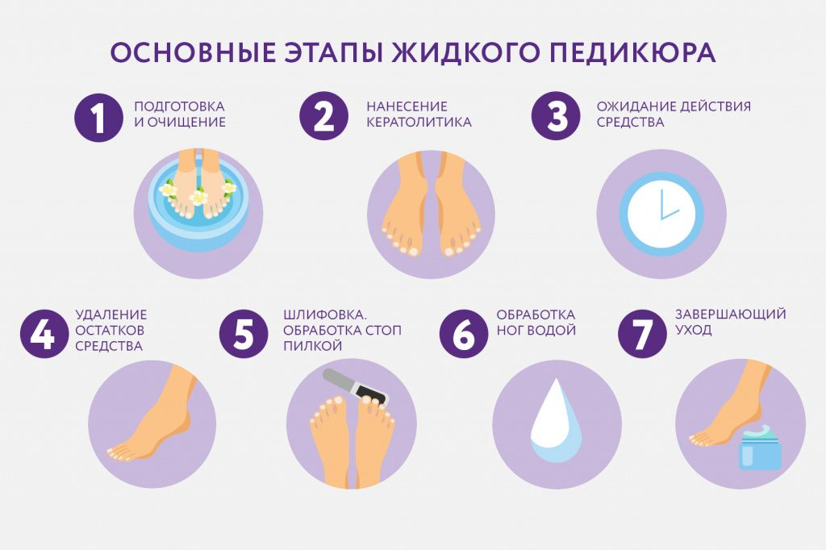
Но общие рекомендации следующие.
- Вымойте ноги, просушите и обработайте их дезинфицирующим средством.
- Нанесите на огрубевшие участки кожи размягчитель с помощью ватного диска или салфетки. При выраженном гиперкератозе для более активного действия оберните ноги пищевой пленкой.
- Выждите время, указанное производителем, и удалите размягченный слой эпидермиса, используя пилку. В зависимости от состояния кожи и используемого препарата время может быть увеличено.
- Обработайте размягченный участок водой, чтобы удалить излишки средства.
- Зашлифуйте стопы пилкой с самой мелкой абразивностью.
- Еще раз обработайте ноги водой.
- Нанесите на обработанную кожу ухаживающее средство. Для склонных к образованию трещин стоп.
Вопросы и задания для выполнения на практическом занятии
    - Что такое европейский педикюр?
    - Технология выполнения европейского педикюра
    - Что такое кератолитик?
    - Виды кератолитиков

Практическое занятие № 12 Разработать и заполнить инструкционно-технологическую карту: «Выполнение европейского педикюра»,выполнить педикюр в домашних условиях.
Основное достоинство европейского педикюра заключается в абсолютной безопасности. Он не предполагает применение колющих и режущих предметов (ножниц, педикюрного лезвия, металлических пилок и кусачек), способных повредить или нарушить целостность покрова, что снижает к минимуму риск стать заложником воспаления, болей и инфекции. Кроме того, европейский педикюр не нуждается в предварительной подготовке стоп и кутикулы посредством распаривающих и размягчающих ванночек. Его проводят только на сухую, что позволяет сэкономить уйму драгоценного времени.
В отличие, например, от классического обрезного педикюра, рассматриваемый практически не имеет противопоказаний. Он не запрещен людям, страдающим сахарным диабетом и дерматологическими заболеваниями. Отличия заключаются еще и в способе обработки кутикулы. При исполнении европейского педикюра кутикулу удаляют при помощи ремувера — средства, представленного в виде геля или раствора, содержащего в составе активные вещества (чаще всего фруктовые кислоты), которые разъедают ороговевший слой кожи в считанные минуты.
Нужно отметить, что ремувер предотвращает одну из самых распространенных проблем — образование заусенцев. Также ему присущ продолжительный эффект, ведь ногти и пальцы в целом выглядят ухоженными долгий срок. Более того, с течением времени кутикула становится намного тоньше, нежели раньше, да и отрастает медленнее. Но есть у средства несколько недостатков! Во-первых, частое применение ремувера повышает риск появления аллергической реакции, пользоваться им рекомендуется не чаще двух раз в месяц; во-вторых, нанести ремувер только на кутикулу достаточно сложно, как правило, захватывается часть ногтя у лунки, что ведет за собой размягчение ногтевой пластины и ее неровность.
Из негативных сторон, которые приписывают европейскому педикюру, следует отметить низкую эффективность при запущенном состоянии стоп. В этом случае уместны более «жесткие» техники, например, классический образной педикюр, основанный на размягчении стоп и очищении грубой кожи специальной металлической пилкой. Также запущенным ногам поможет СПА педикюр, предполагающий применение растворяющей сыворотки, способной в мгновение ока проникнуть в глубокие слои и быстро удалить огрубевшую кожу.

Вопросы и задания для выполнения на практическом занятии
  - Безопасность выполнения европейского педикюра в домашних условиях
  - За и против европейского педикюра

Практическое занятие № 13 Технология выполнения мужского педикюра. Выбор формы ногтей,Способы придания формы с помощью щипцов,ножниц и пилки.
Различают 4 вида мужского педикюра: Традиционный – выполняется с применением увлажняющих средств и маникюрных инструментов – ножниц, пилочки, щипчиков. Применяется чаще других и занимает минимум времени. Аппаратный – сделать такой педикюр без специального набора не получится. Вам придется либо приобрести необходимые инструмента либо обратиться за услугами мастера по педикюру. Процедура подойдет обладателям грубой плотной кожи, которую сложно обработать классическим способом. Способ хотя и эффективный, но менее приятный. SPA-педикюр – процедура, вызывающая массу приятных ощущений, помогающая расслабить напряженные и уставшие ступни, увлажнить их комплексными витаминами. Спа-педикюр включает в себя несколько этапов: распаривание ног в гидрованночке, нанесение лечебных и отшелушивающих скрабов, массаж и увлажнение кремами. Мужчинам рекомендуется проводить процедуру 1 раз в 2 месяца. Экспресс-педикюр – применяется когда необходимо быстро привести ноги в порядок. Для достижения быстрого эффекта в таком случае применяется специальные средства, которые в короткий срок безболезненно удаляют дефекты кожи. Медицинский педикюр – рекомендован людям страдающим сахарным диабетом и другими хроническими заболеваниями. Это наиболее безопасный способ ухода за ногами. По завершению процедуры вы получите не только эстетический эффект, но и комплексное лечение кожи ступней. Медицинский педикюр прекрасно справляется с такими кожными проблемами как мозоли, трещины, натоптыши, грибковые инфекции, сухость кожи. Большое преимущество данного метода заключается в использовании дезинфицирующих препаратов вместо воды. Мужской педикюр: пошаговая инструкция по выполнению Мужчины довольно практичны, потому стараются выполнить педикюр как можно быстрее, лучше в комплексе с посещением бани или принятием ванны. Однако, эта процедура не терпит спешки, которая может привести к неприятным последствиям с кожей. Для мужского педикюра потребуется тот же набор инструментов, что и для женского. Внимание! Все инструменты в обязательном порядке должны быть продезинфицированы до начала процедуры и после. Для этого используйте препараты Стериллиум, Кутасепт. Этап 1. Увлажнение кожи Этот шаг присутствует во всех видах мужского педикюра, так как начинать воздействовать пилкой или пемзой на сухую кожу крайне не рекомендуется. Уделите 10-15 минут на ванночку с теплой водой с добавлением эфирных масел вы не будете знать проблем с микротрещинами и порезами. Часто мужчины приступают к выполнению педикюра сразу после водных процедур. Такой способ также применим, но нужно следить, чтобы кожа не была перенасыщена водой. Если ноги слишком распарены, то подождите 5-10 минут прежде чем приступать к обработке кожи. Этап 2. Удаление ороговевшей кожи Применять пилку или пемзу стоит в комплексе с увлажняющими кремами. Это поможет легче отделить ороговевшую кожу, избавиться от крупных трещин и мозолей. В салонных условиях на этом этапе применяется парафинотерапия, которая оказывает дополнительное лечебное воздействие на кожу ступней. Если вы выбрали аппаратный педикюр, то на этом шаге нужно выполнить шлифование кожи. Используя насадки различной формы и размера, обработайте все участки ступней, уделяя внимание труднодоступным местам между пальцами. После этого нанесите на кожу дезинфицирующий ремувер. Этап 3. Питание и дезинфекция После довольно агрессивного воздействия на кожу и снятия верхнего слоя эпидермиса, ваши ноги как никогда нуждаются в питании. В зависимости от вида педикюра на кожу наносятся: при традиционном – любой питательный жирных крем для ног при spa-педикюре – очищающий скраб (солевой, сахарный, содовый, травяной) и питательный крем при аппаратном – противогрибковое средство, питательный и ранозаживляющий крем Носки для мужского педикюра Если вы хотите иметь прекрасные ухоженные ноги, но не желаете обращаться в салон, то используйте последнее достижение японской бьюти-индустрии – носочки для педикюра. Пользоваться ими легко, но эффект все же немного хуже салонной процедуры. Для лучшего воздействия приобретайте качественные носки проверенных производителей. Носить их нужно на протяжении 1-2 часов каждый день. Выполнять увлажняющие ванночки или наносить специальные средства при этом не нужно. После ношения носков нужно помыть ноги теплой водой. В течении 1 недели ороговевшие участки кожи самостоятельно отделяться. Внимание! Нельзя обдирать отделившуюся кожу самостоятельно. Это может привести к травмам. Дождитесь полного отторжения кожи и смойте ее водой.

Вопросы и задания для выполнения на практическом занятии
  - Технология выполнения мужского педикюра
  - В чем отличие мужского педикюра от женского?

Практическое занятие № 14 Отработка навыков выполнения мужского педикюра.
Естественная толщина ногтевой пластины не должна превышать 1 см. Если этот показатель выше, то следует обратиться за специализированной помощью. Правильная ногтевая форма имеет вид квадрата с закругленными углами. Это делается для того, чтобы они не могли поцарапать или порвать колготки. Не рекомендуется отращивать ногти на ногах больше, чем на полсантиметра. Для придания эстетического лоска ноготь принято покрывать тонким слоем прозрачного лака.
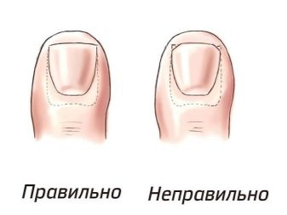

Еще один популярный вид, использующийся при педикюре, – это прямоугольник. В этом случае допускается большая длина.

Ухаживая за ногтями, не стоит забывать приводить в порядок кожу стопы: необходимо вовремя удалять загрубевший эпидермис. Это легко сделать с помощью пемзы, предварительно распарив ноги в горячей воде. После процедуры нужно смазать пятки увлажняющим кремом для ног. Необходимо повторять это действие три раза в месяц – этим можно добиться очаровательных ступней.

Круглый педикюр хоть и редко применяется, но тем не менее существует. Чаще всего такую форму предпочитают мужчины. Это связано с природной формой мужского ногтя. При выборе этого вида нужно помнить, что выполняется он только на плоских ногтях, ведь в противном случае возникает риск выращивания ногтевой пластины.

Виды педикюрных пилочек
Для домашнего или салонного ухода за ногами пользуются пилочками, с помощью которых:
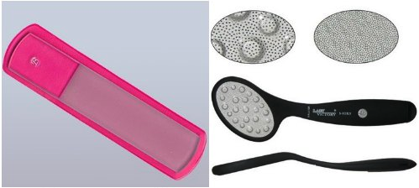
- придают форму ногтевой пластине;
- шлифуют;
- полируют.
В зависимости от назначения, механические инструменты имеют определенную форму и зернистость. Отличаются инструменты и материалом, из которого сделан корпус, абразив. По принципу работы пилки бывают:
- механические;
- электрические;
- лазерные.
Мастера различают инструменты для обработки ногтевой пластины и кожи.

Пилочки для механической работы с ногтевой пластиной
В каталоге 1-TOUCH представлены пилки для ногтей механической обработки, отличающиеся формой, материалом, назначением.

Форма
В каталоге представлены инструменты различной формы:
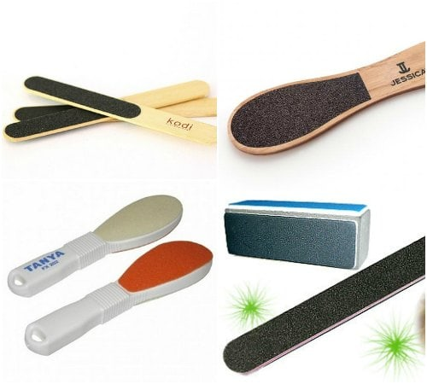
- овальная;
- блок;
- бумеранг.

Овальные пилки
Наиболее распространены инструменты овальной формы. Они имеют сглаженные углы, удобно располагаются в руке, предназначены для маникюра и педикюра:
- создают овал ногтевой пластине;
- опиливают;
- работают с валиками;
- очищают кожу стоп.

Блоки
Блоками называют бафы или блок-пилки. Это бруски, предназначенные для подпиливания природных и накладных ногтей. Инструмент может иметь форму прямоугольника, где стороны имеют свою зернистость.

Бумеранг
Пилочки в форме бумеранга используют для обработки ногтевой пластины в районе кутикулы, а также обтачивают край ногтя.

Размеры инструмента продуманы так, чтобы во время обработки поверхности ногтя или стопы, рука не уставала. Длина - в пределах 18 см, ширина - 2 см.
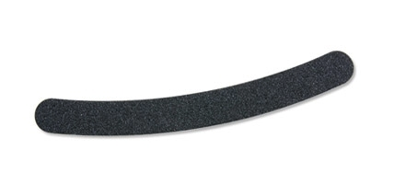

Зернистость
Абразив (степень жесткости, зернистость) - измеряется в гритах. От абразивности инструмента зависит качество обработки ногтя или кожи. Неправильный подбор степени абразива приводит к мелким трещинам, заражению грибками, проникновению патогенных микроорганизмов в кровь. Мелкая зернистость означает мягкую пилочку, обозначается большим числом. В каталоге есть образцы с двойной рабочей поверхностью. Одна сторона может иметь показатель 120 гритов, обратная - 180. Величина абразивности выражается в названии инструмента:
- очень грубая - 60 - 80;
- грубая - 100 - 120;
- средняя - 120 - 180;
- грубая шлифовальная - 220 - 240;
- тонкая шлифовальная - 280 - 320;
- финишная шлифовка - 360 - 500;
- полировка - 500 - 1 200.
Для наращивания гелевых и акриловых ногтей используют инструменты с показателями:
- 60 - 80 грит в форме бумеранга или прямоугольные (для опила по длине);
- 100 - 180 грит в виде прямоугольника или бумеранга (для создания формы и обработки поверхности);
- 220 - 1 200 грит блоки (полировка и шлифовка).

Материал корпуса
Производители делают педикюрные пилочки из:
- металла;
- дерева и тефлона;
- стекла;
- керамики;
- майлара.

Металлические инструменты
Металлические пилочки прочные, дешевые и долговечные. В прошлом веке этот материал использовали повсеместно, за неимением других инструментов. В качестве абразива использовалось покрытие из алмазной или сапфировой крошки либо насечки на поверхности пилки. Недостатки:
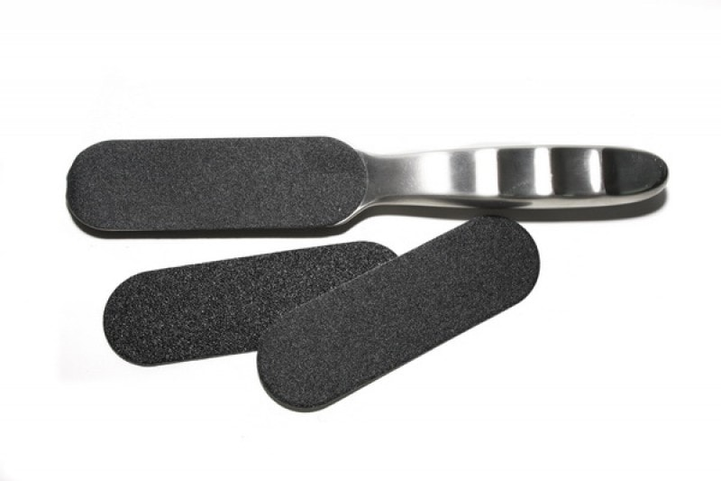
- С их помощью обрабатывают ноготь в одну сторону. В противном случае пластина слоится и теряет вид.
- Работают с натуральным ногтем.
- Оставляют на поверхности микротрещины.

Деревянные и тефлоновые пилочки
Деревянные и тефлоновые инструменты часто используют мастера в салонах красоты. Пилки из таких материалов работают с природным и накладным ногтем. В каталоге представлены пилки различной формы и зернистости, а также одноразовые инструменты. Пилки из дерева и тефлона многофункциональны. Их применяют для:
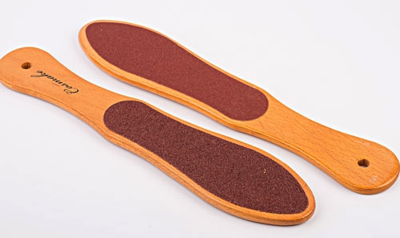
- шлифования и полировки ногтевой пластины;
- подпиливания;
- очищения кожи стоп;
- обработки кутикулы.

Стекло
Для домашнего и салонного применения предназначены инструменты из стекла и хрусталя. Они предохраняют край ногтевой пластины от расслоения, долговечные, не приводят к появлению микротрещин.

Вопросы и задания для выполнения на практическом занятии
  - Разновидности пилок для педикюра по образиву
  - Формы опила в мужском педикюре
Практическое занятие № 15 Отработка навыков по выполнению аппаратного педикюра.
Аппаратный педикюр значительно отличается от классических, более привычных видов педикюра.
Главной особенностью аппаратного педикюра является то, что стопа не подвергается предварительному распариванию в воде. Вместо воды применяются специальные смягчающие кремы для загрубевшей кожи, и жидкости для жестких и вросших ногтей. Они обладают дезинфицирующими свойствами и действуют только на отмершие роговые клетки, не затрагивая живую ткань. Это считается большим достоинством, так как практически полностью устраняется возможность распространения грибковых заболеваний. К тому же стерилизационной обработке подвергаются сами инструменты для аппаратного педикюра.
К другим преимуществам аппаратного педикюра относится его безопасность вследствие минимума травматизма и невозможность инфицирования - так как ткань не срезается. И при хорошем владении техникой аппаратного педикюра выполнение процедуры занимает значительно меньше времени. И это несмотря на то, что аппаратный педикюр позволяет обрабатывать стопы более тщательно. При удалении загрубевшего слоя, во время процедуры происходит своеобразный точечный массаж важных рефлекторных зон на стопе, что оказывает общее оздоравливающее действие на организм.
Сама процедура аппаратного педикюра заключается в аккуратной обработке ороговевших участков при помощи шлифовальных насадок различного диаметра - для поверхности ногтя и обработки кожи, подбираемых индивидуально. Шлифовальные колпачки маленького диаметра позволяют проводить ювелирную работу - обрабатывать труднодоступные места между и под пальцами, область околоногтевого валика, кончики пальцев.
Аппаратный педикюр эффективно удаляет самые сложные мозоли, сухие натоптыши и трещины на пятках без крови, избавляет от грибковых инфекций на ранней стадии их появления. Например, с застарелыми мозолями аппаратный педикюр справляется так - они высверливаются специальным бором, при этом живая кожа вокруг корня мозоли не травмируется, поэтому боль и кровь отсутствуют. В образовавшееся отверстие наносится специальная мозольная настойка, которая растворяет остатки высверленного корня. Края трещины на пятке во время аппаратного педикюра можно обработать очень тщательно, также без боли и ран. Повторное возникновение трещин случается в дальнейшем намного реже.
Для обработки "диабетической" стопы аппаратный педикюр является единственно возможным, так как для больных диабетом характерно снижение всех видов чувствительности (болевой, температурной), и поэтому при классическом обрезном педикюре, тем более в домашних условиях, можно легко пораниться. Методика же аппаратного педикюра полностью предотвращает подобную неприятность.
Для аппаратного педикюра требуется специальное оборудование и подготовленный мастер. Оборудование для аппаратного педикюра чем-то напоминает стоматологическую бормашину, с таким же мощным двигателем и высокой скоростью вращения насадок. Самые продвинутые модели имеют системы для удаления пыли после шлифовки кожи и ногтей в виде пылесоса или пульверизатора.
Аппаратный педикюр часто является составной частью модного спа - педикюра, но и без него, после процедуры на ножки можно нанести пилинг - маски, сделать массаж и парафинотерапию по желанию. Это вернет ногам не только красоту, но легкость и нежную гладкость. Отсутствие постоянной тяжести и усталости ног позволяет свободнее носить любимую обувь на каблучках.
Так как аппаратный педикюр является очень щадящей процедурой, с запущенными ногами он может сразу и не справиться. Но через несколько процедур ороговение кожи станет менее выраженным, и эффект аппаратного педикюра - более долгим.
Вопросы и задания для выполнения на практическом занятии
- Что такое аппаратный педикюр?
- Алгоритм выполнения
Практическое занятие № 16 Разработать и составить инструкционно-технологическую карту:<<Вращающиеся инструменты для аппаратного педикюра,виды,назначение и область применения фрез>>

Какие фрезы для аппаратного педикюра нужны мастеру
Прежде чем мы перейдем к видам, важно понять, чем отличаются фрезы для маникюра от педикюра.
- Кожа ног грубее, чем рук, и обрабатываемая площадь больше. Поэтому следует выбирать более жесткие фрезы и больший размер насадок.
- В уходе за ногами есть дополнительный этап - обработка стоп, включающий работу с мозолями, натоптышами, трещинами. Здесь нельзя обойтись без специальных инструментов для педикюра.
Фрезы для педикюра для начинающих:
1. Фреза “Конус”. Ей можно обрабатывать свободный край, ногтевые валики, ногтевую пластину.
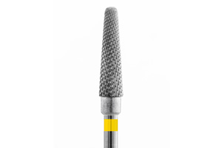
Кристалл 11240
Применяется в аппаратном маникюре и педикюре для:
- коррекции геля и акрила в боковом валике;
- работы с истонченными кератозными ногтями.
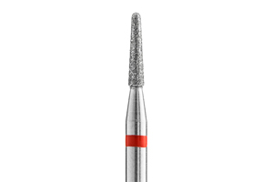
Кристалл, Алмазная фреза (конус закругл.), D1,8, L080, мягкая, 856.104.198.080.018
Применяется в аппаратном маникюре и педикюре для:
- обработки боковых валиков;
- придания формы свободному краю ногтя;
- обработки мозолей и шероховатостей кожи пальцев;
- коррекции длины натуральных и искусственных ногтей;
- обработки трещин.
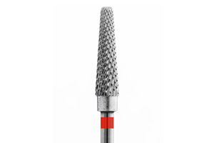
Кристалл 21240
Применяется в аппаратном маникюре и педикюре для:
- коррекции наращенных ногтей;
- удаления отслоек в боковых валиках при коррекции;
- работы с истонченными кератозными ногтями.
2. Фреза “Цилиндр”. Превосходно справляется с деформированными ногтями.
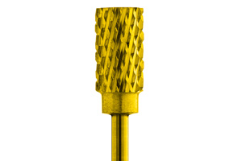
Кристалл 4166
Применяется в аппаратном маникюре и педикюре для:
Имеет специальную насечку, что позволяет работать как правой, так и левой рукой, в обе стороны.
- Применяется в аппаратном маникюре и педикюре для:
- снятия плотного искусственного материала;
- удаления части ногтевой пластины;
- обработки гипергидроза и гиперкератоза стопы.
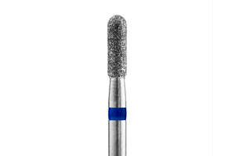
Кристалл, Алмазная фреза (цилиндр закругл.), D2,5, L080, средняя, 104.141.524.025
Бор алмазный цилиндрический, средней зернистости.
Применяется в аппаратном маникюре и педикюре для:
- моделирования свободного края искусственных ногтей;
- удаления части ногтевой пластины;
- создания арки под ногтем;
- обработки, удаления натоптышей и омозолелостей;
- обработки поверхностных трещин.
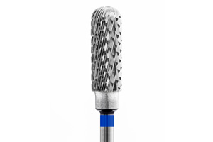
Кристалл 31550
Фреза цилиндр закругленная с двойной крестообразной нарезкой, средняя.
Применяется в аппаратном маникюре и педикюре для:
- Обработки трещин.
3. Шаровые фрезы. Подходят для работы с мозолями и ногтевой пластиной.
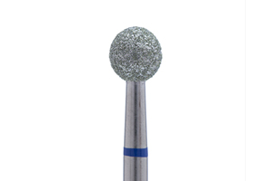
Кристалл, Алмазная фреза (Шар), D5 мм, L045, средняя, 866.104.001.045.050
Бор алмазный шаровидный средней зернистости.
Применяется в аппаратном маникюре и педикюре для:
- придания формы свободному краю ногтя;
- обработки трещин;
- обработки кутикулы;
- обработки и удаления стержневых мозолей.
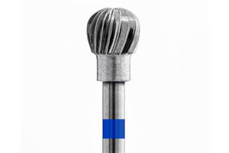
Кристалл 6,0
Фреза шар с простой нарезкой, средняя.
Применяется в аппаратном маникюре и педикюре для:
- снятия ороговелых краев трещин;
- обработки гиперкератозной кожи и ногтей.
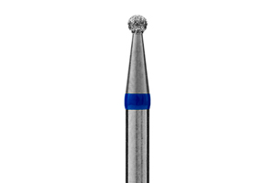
Кристалл, Алмазная фреза (шар), D1,8, L030, средняя, 104.001.524.018
Бор алмазный шаровидный, мелкой зернистости.
Применяется в аппаратном маникюре и педикюре для:
- придания формы свободному краю ногтя;
- обработки трещин;
- обработки кутикулы;
- обработки и удаления стержневых мозолей.
4. Песочные колпачки для педикюра. Используются для удаления огрубевшей кожи стоп.
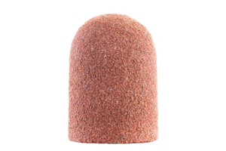
Колпачок песочный,диаметр 16 мм,320 грит, 1626 NK
Применяется в аппаратном маникюре и педикюре:
- шлифовки натуральных и искусственных ногтей;
- обработки боковых валиков, подушечек пальцев;
- обработки натоптышей, мозолей и ороговелостей.
Колпачок является одноразовым средством, утилизируется после использования.
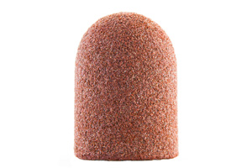
Колпачок песочный, диаметр 16 мм, 150 грит, 1626 NK
Колпачок песочный шлифовальный, диаметр 16 мм, 150 грит (средняя).
Применяется в аппаратном маникюре и педикюре:
- шлифовки натуральных и искусственных ногтей;
- обработки боковых валиков, подушечек пальцев;
- обработки натоптышей, мозолей и ороговелостей.
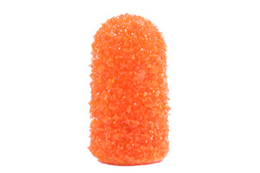
Колпачок песочный, 5 мм, 80 грит, Lukas
Колпачок песочный шлифовальный, диаметр 5 мм, 80 грит (грубая).
- Применяется в аппаратном маникюре и педикюре:
- шлифовки натуральных и искусственных ногтей;
- обработки боковых валиков, подушечек пальцев;
- обработки натоптышей, мозолей и ороговелостей.
Специальные профессиональные фрезы для подологии.
Фрезы серии Тайфун PRO от российского производителя "Кристалл" - это идеальные инструменты, которые оценят эксперты в области подологии. Каждая фреза уникальна и предназначена для работы с проблемными участками.
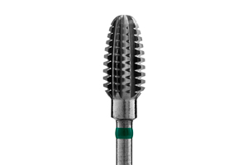
Тайфун PRO, Фэйт 03365
Применяется в аппаратном педикюре для:
- зачистки онихолизиса;
- удаления стержневых мозолей;
- работы по гиперкератозу;
- раскрытия боковых валиков, удаления части ногтевой пластины;
- работы по натуральным утолщенным ногтям;
- удаления ороговевшей кожи.
Каждая фреза серии «ТАЙФУН PRO» позволяет мастеру выполнять все работы как по проблемным участкам кожи, так и по ногтевой пластине одной фрезой. Она универсальна и удобна в работе.

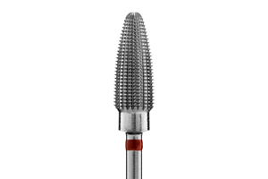
Тайфун PRO, Винс 01236
Применяется в аппаратном педикюре для:
- зачистки онихолизиса;
- удаления стержневых мозолей;
- работы по гиперкератозу;
- раскрытия боковых валиков, удаления части ногтевой пластины;
- работы по натуральным утолщенным ногтям;
- удаления ороговевшей кожи.
Специальные профессиональные фрезы для подологии.
Фрезы серии Тайфун PRO от российского производителя "Кристалл" - это идеальные инструменты, которые оценят эксперты в области подологии. Каждая фреза уникальна и предназначена для работы с проблемными участками.
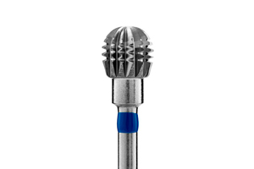
Тайфун PRO, Анри 02040
Применяется в аппаратном педикюре для:
- зачистки онихолизиса;
- удаления стержневых мозолей;
- работы по гиперкератозу;
- раскрытия боковых валиков, удаления части ногтевой пластины;
- работы по натуральным утолщенным ногтям;
- удаления ороговевшей кожи.

Вопросы и задания для выполнения на практическом занятии
  - Классификация фрез
  - Образивность насадок
- Практическое занятие № 17 Разработать и заполнить инструкционно-технологическую карту: «Выполнение аппаратного педикюра»
Последовательность выполнения аппаратного педикюра.
- Усаживаем клиента на кресло (зафиксировать подлокотники, выравниваем спинку, выдвигаем подставки для ног).
- Обрабатываем руки кожным антисептиком.
- Вытираем руки одноразовыми салфетками.
- Кожным антисептиком дезинфицируем ноги клиента.
- На подошву, где есть ороговевшая кожа, наносим размягчитель на загрубевшие участки.
- Большими щипцами для ногтей снимаем длину ногтей.
- Розовым шлифовальным камнем (или диамантовым) мы счищаем кутикулу. Ручку мотора держим в кулаке, упор большим пальцем правой руки на свою руку или на зафиксированный палец. Движение только на себя. При работе отверстие для сбора пыли (или пульверизатор) должны быть только сверху. Если есть реверс, то движение руки должно сопротивляться вращению камня. Левой рукой фиксируем пальцы сверху.
- Тонкими металлическими борами раздрабливаем кожу между ногтевой пластиной и боковым валиком. Диаметр подбираем в зависимости от расстояния между ногтевой пластиной и боковым валиком. При работе ручку мотора держим как авторучку. Упор мизинцем правой руки на свою руку или на зафиксированный пальчик. Движение от основания к свободному краю, 1 – 2 движения с каждой из сторон. При работе круглым бором или с поперечной насечкой бор располагаем перпендикулярно обрабатываемой поверхности. При работе фигурной фрезой параллельно левой рукой фиксируем пальцы и оттягиваем боковые валики.
- Белым шлифовальным камнем начинаем шлифовать ноготь. При необходимости придаем форму. Ручку мотора держим в кулаке. Упор большим пальцем правой руки движением на себя.
Неправильная работа белым шлифовальным камнем может травмировать клиента. На каждый ноготь, кутикулу и валики наносим размягчитель.
- Сухой косметической салфеткой снимаем размягчитель с подошвы или промокаем гель. Небольшие участки ороговевшей кожи при необходимости обрабатываем скальпелем – его держим как ручку. Лезвие держим параллельно обрабатываемой поверхности и снимаем слой за слоем. Левой рукой крепко фиксируем ногу клиента, большим пальцем оттягиваем кожу. Работа скальпелем только по размягченной поверхности и только на 1/3.
- Резиновыми основами со шлифовальными колпачками работаем на тех участках, на которых работали скальпелем. При работе ручку мотора держим в кулаке, упор большим пальцем правой руки на свою руку или на стопу, пальчик. Мелкие быстрые прерывистые движения на себя, перемещаясь с одного участка на другой во избежание перегрева. Левой рукой натягиваем кожу. При работе между пальчиками ручку мотора держим как авторучку, упор мизинца на свою руку или на стопу, движения по часовой стрелке.
- На подошву, не затрагивая пальцы, наносим крем или бальзам по проблемам (гиперкератоз, потоотделение, холодных и уставших ног, тонкой растрескавшейся кожи), или лосьон, тоник или дезодорант.
- Сухой косметической салфеткой снимаем размягчитель с ногтей.
- 2-х сторонним тампонодержателем подчищаем вокруг ногтевой пластины. Под ногтевой пластинкой чистим в любом направлении. Работа тампонодержателем – это самая важная работа, так как мы выводим углы.
- Угловыми щипцами для кутикулы при необходимости дорабатываем кожу.
- Работаем белым шлифовальным камнем, придаем форму ногтевой пластине.
- При необходимости используем полировщик. Ручку мотора держим по любому, движение на себя.
- Резиновая основа с шлифовальной насадкой или диамантовой насадкой: обрабатываем боковые валики и если на суставах есть ороговевшая кожа.
- На каждый ноготь наносим медицинское защитное масло или крем и втираем в каждый ноготь. Средство, наносимое на кожу и ногти должно быть антисептического и противогрибкового свойства.
- Небольшое количество крема или бальзама (эмульсию для массажа) наносим на стопу и выполняем массаж. 5 -7 минут обе ноги.
- Сухой косметической салфеткой убираем остатки крема со стопы и между пальцами.
- Наносим подсушивающую или противогрибковую пудру.

Задание для выполнения на практическом занятии
- Выполните аппаратныйпедикюр
- Заполните карту клиента для выполнения аппаратного педикюра

Практическое занятие № 18 Технологические особенности выполнения аппаратного педикюра при наличии стержневых мозолей

Что такое стержневая мозоль
Стержневая мозоль — разновидность твёрдой, или так называемой сухой мозоли.
Твёрдая мозоль — локальное утолщение, которое возникает как защитная реакция верхнего слоя кожи (эпидермиса) на избыточное трение или давление.
У стержневой мозоли есть плотный стержень, уходящий глубоко под кожу, отсюда и название.
Без лечения стержень проникает в глубинные слои кожи и может дойти до нервных окончаний, причиняя сильную боль.

Как выглядит стержневая мозоль
Внешне стержневая мозоль выглядит как округлый беловатый или желтоватый участок кожи или как небольшое углубление, в центре которого видна плотная верхушка корня.
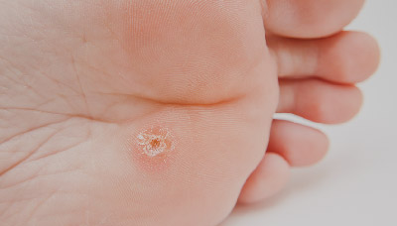
Чаще всего стержневые мозоли появляются на ступнях и пальцах ног, реже — на ладонях и пальцах рук
Для стержневой мозоли характерны ровные края и плотная структура.

Как образуется стержневая мозоль
Стержневая мозоль образуется на месте постоянного давления, например там, где узкий носок обуви сдавливает пальцы или ручка инструмента впивается в свод ладони.
Из-за этого в верхнем слое кожи начинается усиленное деление специализированных клеток — кератоцитов. В норме кератоциты постепенно слущиваются, а кожа обновляется, но при длительном травмировании тканей кератоциты скапливаются в одном месте и формируют конусообразный стержень.
Стержень может уходить ровно вглубь кожи или располагаться в ней под углом и достигать нескольких сантиметров в длину.

Причины появления стержневой мозоли
Основная причина формирования стержневой мозоли на ступнях и пальцах ног та же, что и у обычных сухих мозолей, — ношение неудобной обуви, носков или колготок, которые сдавливают ногу.
На пальцах рук и ладонях стержневые мозоли появляются реже. Обычно они беспокоят людей, чья профессиональная деятельность связана с использованием инструментов (столяры, плотники, садовники), или тех, кто регулярно занимается теннисом, хоккеем, бадминтоном и другими видами спорта, во время которых необходимо удерживать в руках твёрдый предмет.
Другие частые причины появления стержневых мозолей:
- инородные предметы, попавшие внутрь обуви (песчинки, камни) или под кожу (занозы);
- регулярные нагрузки на ноги (при занятиях танцами, спортом);
- длительная ходьба или бег;
- ношение обуви без носков.

Факторы риска появления стержневой мозоли
Врачи выделяют факторы, которые повышают вероятность формирования стержневой мозоли.
Возраст. В процессе старения происходит естественное снижение влаги в клетках эпидермиса, из-за этого кожа грубеет и мозоли формируются легче.
Ожирение. Сухость кожи, в том числе кожи стоп, — частая проблема у пациентов с ожирением, обусловленная снижением гидратации эпидермиса. Кроме того, при ожирении увеличивается давление на ноги, из-за этого стержневые мозоли у таких пациентов чаще формируются на коже стоп.
Хронические заболевания суставов, при которых изменяется нормальное положение костей и нагрузка распределяется неправильно, способствуя формированию стержневых мозолей.
Артрит — воспалительное поражение суставов, их синовиальной оболочки, капсулы, хряща и других элементов. Оно может быть следствием инфекционных заболеваний, травм, аутоиммунных процессов. У пациентов с артритом поражённый сустав воспаляется, кожа над ним опухает, краснеет, подвижность сустава снижается, а сам он может деформироваться.
Бурсит — это острое или хроническое воспаление синовиальной сумки сустава. При бурсите в ней скапливается воспалительная жидкость (экссудат). Пациенты жалуются на общее недомогание, боль, отёк и покраснение поражённого сустава.
Костные, или пяточные, шпоры — патологическое разрастание кости в области пяточной кости. Состояние сопровождается ощущением инородного тела и болью, которая усиливается при ходьбе или после отдыха.
Сахарный диабет — это хроническое заболевание, при котором патологически увеличивается содержание глюкозы в крови. У пациентов с сахарным диабетом могут появиться специфические изменения тканей стопы, называемые также диабетической стопой. Признаки диабетической стопы — боль в ногах, огрубение и трещины на коже стоп, их деформация и изъязвление.
Гипо- и гипертиреоз — заболевания, обусловленные нарушением работы щитовидной железы и сопровождающиеся снижением или, напротив, увеличением выработки ею гормонов. Патологии проявляются изменением многих процессов в организме, в том числе замедлением метаболизма. У пациентов с заболеваниями щитовидной железы может сохнуть и шелушиться кожа, нарушаются её барьерные функции.
Плоскостопие — деформация свода стопы, которая может сопровождаться болями в ногах, усиливающимися во время ходьбы, а также формированием мозолей и натоптышей.
Дефицит витамина A, C, E и витаминов группы B — они отвечают за упругость и эластичность кожи, способствуют быстрому заживлению ран, защищают кожу от потери влаги. При гиповитаминозе кожа может шелушиться или загрубеть. В результате мозоли и натоптыши формируются легче.
Хронические заболевания кожи (псориаз, дерматит) — при хроническом поражении кожи нарушаются её защитные свойства, клетки эпидермиса теряют влагу, кожа больше подвержена риску появления трещин и мозолей.
Неправильная осанка — искривление позвоночника часто сопровождается вторичной деформацией костей грудной клетки, таза, стоп. В результате нагрузка распределяется неравномерно и некоторые участки стопы могут подвергаться излишнему сдавливанию и трению.

Диагностика стержневой мозоли
Отличить стержневую мозоль от других видов мозолей можно по внешнему виду и характерным симптомам.
Стержневая мозоль | Подошвенная бородавка
Болит только при надавливании сверху | Боль как при вертикальном надавливании, так и при сжатии с двух сторон
Прозрачная или беловатая | Тёмно-коричневая или прозрачная с тёмными вкраплениями
Округлая с чёткими ровными краями | От круглой до овальной, с размытыми границам
Одна | Несколько (расположены группами)

Каковы основные признаки стержневой мозоли
Внешне стержневая мозоль выглядит как округлый беловатый или желтоватый участок кожи или как небольшое углубление, в центре которого видна плотная верхушка корня.
Как правило, стержневая мозоль никак не беспокоит человека. Боль появляется при надавливании на поражённый участок кожи, например при ходьбе, беге или захвате предметов.
Боль от стержневой мозоли напоминает ощущения при занозе.

Как отличить стержневую мозоль от бородавки или других кожных образований
Иногда стержневую мозоль можно спутать с подошвенной бородавкой. Дело в том, что оба образования болят и появляются на коже стоп, но на этом сходства заканчиваются.

Задание для выполнения на практическом занятии
  - Что такое стержневая мозоль?
  - Причины появления стержневых мозолей
  - Диагностика стержневых мозолей
Практическое занятие № 19 Отработка навыков выполнения комбинированного педикюра
Существует такая разновидность педикюра, которая называется комбинированный педикюр. Это методика сочетает в себе технологию выполнения классического педикюра и аппаратного педикюра.
Комбинированный педикюр подходит для любой стопы с любыми проблемами. Мастера педикюра советуют делать комбинированный педикюр людям, которые привыкли к классическому педикюру и хотят, но боятся попробовать аппаратный педикюр. Поэтому комбинированный вид педикюра подойдет в этом случае как нельзя лучше.
Технология выполнения комбинированного педикюра состоит в том, что делается ванночка для ног с косметическими средствами, ножки распариваются, ноготки и околоногтевые валики обрабатываются инструментом, и на пальчики наноситься питательное масло, а далее используется аппарат.
Аппаратом обрабатывается вся стопа, удаляется загрубевшая кожа, стержневые мозоли и прочие отклонения, которые мешают нам жить, стопа шлифуется специальной насадкой. По окончании комбинированного педикюра в соответствии с проблемой у клиента (потливость или сухость кожи) наноситься крем или бальзам и делается легкий массаж ступней.
Комбинированный педикюр следует делать, как и аппаратный педикюр, раз в месяц. Но и, конечно же, не забывать о том, что домашний уход за ногами между профессиональными педикюрами просто необходим.
Задание для выполнения на практическом занятии
  - Что такое комбинированный педикюр?
  - Технология выполнения комбинированного педикюра.

СПИСОК ЛИТЕРАТУРЫ
Основной:
- ГОСТ 31693-2019 Продукция косметическая для ухода за ногтями. Общие технические условия. Федеральное агентство по техническому регулированию и метрологии.
- ГОСТ Р 58091-2018 Услуги бытовые. Ногтевой сервис. Федеральное агентство по техническому регулированию и метрологии.
- ГОСТ Р 59455-2021 Услуги населению. Ногтевой сервис. Термины и определения. Федеральное агентство по техническому регулированию и метрологии.
- СанПиН 2.1.2. 2631-10 «Санитарно-эпидемиологические требования к размещению, устройству, оборудованию, содержанию и режиму работы организаций коммунально-бытового назначения, оказывающих парикмахерские и косметические услуги»
- СанПиН 2.1.3678-20, п.8.2. Требования СанПиН к рабочему месту
- мастера ногтевого сервиса. Требования СанПиН к мастеру ногтевого сервиса.
- Постановление главного государственного санитарного врача Российской Федерации от 28 января 2021 года №4 «Об утверждении санитарных правил и норм СанПиН 3.3686-21 «Санитарно-эпидемиологические требования по профилактике инфекционных болезней» (с изменениями на 11 февраля 2022 года)» СПС КонсультантПлюс.
- МР 2.1.0247-21 Методические рекомендации по обеспечению санитарно-эпидемиологических требований к эксплуатации помещений, зданий, сооружений, оборудования и транспорта, а также условиям деятельности хозяйствующих субъектов, осуществляющих продажу товаров, выполнение работ или оказание услуг.
- МР 2.2.0244-21 Методические рекомендации по обеспечению санитарно-эпидемиологических требований к условиям труда.
- ТУ 28.99.39-001-55307168-2018 Оборудование косметологическое не бытового назначения: стерилизаторы воздушные автоматические маникюрного инструмента, торговой марки «СВами-Бьюти». Технические условия.
- Азизов, Б.М Производственная санитария и гигиена труда: Учебное пособие/Б.М Азизов И.В Чепегин. – М.: ИНФРА-М, 2019. – 432 с (СПО.-ISBN 978-5-16-006011-8/. - Текст: электронный. - URL: https// znanium /com/ catalog /produkt/ 1013458
- Бузовкина, Т. М. Маникюрно-педикюрные работы. Производственное обучение: Учебное пособие / Бузовкина Т.М, Ярмак Н.В. - Минск: РИПО, 2018. - 185 с. ISBN 978-985-503-707-2. – Текст: электронный URL: HYPERLINK «url:https»: HYPERLINK «url:https» https:znanium.com/catalog/product/977673
Дополнительный:
1. Рудник, С.Ю. Формирование профессиональных компетенций специатистов сервиса средствами комплементарного образования: учебное пособие / С.Ю. Рудник. - 3-е изд., стер. - М.: ФЛИНТА, 2019. - 147 с. - ISBN 978-5-9765-1652-6. - Текст: электронный. - URL: https://znanium.com/catalog/product/1035370.
2. Эстетика: учебник / Гуревич П.С М.: КноРус,2020.- 182 с.ISBN 978-5-406-01046-4. URL:https//book.ru/book/934271

